

**GVHD:**

**Sinh Viên Thực Hiện: Hoàng Văn Tuệ**

**Mã sinh viên:** **2209620493**

**Ngành/Nghề: Công nghệ thông tin**

**Hà Nội, tháng 04 năm 2025**

**KHOA CÔNG NGHỆ THÔNG TIN**

**Báo cáo thực tập tốt nghiệp  
Dự án: “Website bán laptop”**

**MỤC LỤC**

**LỜI MỞ ĐẦU 4**

**CHƯƠNG I: KHẢO SÁT HỆ THỐNG 5**

1.1 Mô tả về môi trường hoạt động 5

1.2 Khảo sát bài toán 5

1.3 So sánh giữa hệ thống đã có trên thị trường và hệ thống mới 6

1.4 Yêu cầu của đề tài 8

1.5 Công cụ lập trình 8

**CHƯƠNG II: PHÂN TÍCH HỆ THỐNG 9**

2.1 Xây dựng biểu đồ usecase tổng quát 9

2.2 Xây dựng biểu đồ usecase phân rã 11

2.3 Xây dựng biểu đồ hoạt động 23

2.4 Xây dựng biểu đồ tuần tự 39

**CHƯƠNG III: THIẾT KẾ HỆ THỐNG 41**

3.1. Thiết kế cơ sở dữ liệu 41

3.1.1 Thiết kế biểu đồ lớp 41

3.1.2 Thiết kế biểu đồ ERD 41

3.1.3 Thiết kế cở sở dữ liệu mức vật lý 42

3.2. Thiết kế giao diện 43

3.2.1. Giao diện đăng nhập. 43

3.2.2. Giao diện đăng ký 43

3.2.3. Giao diện trang chủ 44

3.2.4. Giao diện quản lý sản phẩm 44

3.2.5. Giao diện thêm mới sản phẩm 45

3.2.6. Giao diện chỉnh sửa sản phẩm 45

3.2.7. Giao diện xóa sản phẩm 46

3.2.8. Giao diện danh sách sản phẩm 46

3.2.9. Giao diện danh sách tài khoản 46

3.2.10. Giao diện quản lý chi tiết sản phẩm 47

3.2.11. Giao diện quản lý banner 47

3.2.12. Giao diện tìm kiếm sản phẩm 48

3.2.13. Giao diện giỏ hàng 48

3.2.14. Giao diện trang chi tiết sản phẩm 49

**CHƯƠNG IV: CÀI ĐẶT 50**

4. Cài đặt 50

**KẾT LUẬN 51**

**TÀI LIỆU THAM KHẢO 52**

# **LỜI MỞ ĐẦU**

# Trong thời đại công nghệ số phát triển mạnh mẽ, nhu cầu sở hữu các thiết bị điện tử hiện đại, đặc biệt là laptop, ngày càng trở nên phổ biến. Laptop không chỉ là công cụ hỗ trợ học tập, làm việc mà còn đáp ứng nhu cầu giải trí, sáng tạo và kết nối toàn cầu. Việc tìm kiếm và mua sắm một chiếc laptop phù hợp với nhu cầu cá nhân đòi hỏi người dùng phải có đầy đủ thông tin về sản phẩm, giá cả cũng như các chương trình ưu đãi từ các nhà cung cấp.

Đồ án tốt nghiệp với đề tài **"Xây dựng website bán laptop"** được thực hiện nhằm mục đích thiết kế và phát triển một nền tảng thương mại điện tử chuyên biệt về laptop. Website này không chỉ cung cấp thông tin chi tiết về sản phẩm, bao gồm cấu hình, giá cả, đánh giá từ người dùng mà còn hỗ trợ các tính năng đặt hàng, thanh toán trực tuyến và tư vấn mua hàng. Với giao diện thân thiện, dễ sử dụng, website hứa hẹn mang đến trải nghiệm mua sắm thuận tiện, nhanh chóng và đáng tin cậy cho khách hàng.Mục tiêu chính của đồ án là xây dựng một hệ thống hoàn chỉnh, từ thu thập và phân tích yêu cầu, thiết kế giao diện, phát triển tính năng đến kiểm thử và triển khai. Trong quá trình thực hiện, chúng em sẽ áp dụng các công nghệ web hiện đại như **HTML, CSS, JavaScript, PHP, MySQL** cùng với các framework hỗ trợ phát triển web nhằm đảm bảo hiệu suất và tính bảo mật cao.Việc thực hiện đề tài này không chỉ giúp chúng em củng cố kiến thức đã học mà còn rèn luyện kỹ năng lập trình, thiết kế hệ thống và giải quyết vấn đề thực tế. Chúng em hy vọng sản phẩm cuối cùng sẽ mang đến một giải pháp hữu ích, hỗ trợ người dùng dễ dàng tìm kiếm và mua sắm laptop theo nhu cầu của mình.Chúng em xin chân thành cảm ơn sự hướng dẫn tận tình của giáo viên hướng dẫn **Trần Thị Huê** cùng các thầy cô trong **Khoa Công nghệ Thông tin**, sự động viên và hỗ trợ từ bạn bè, gia đình trong suốt quá trình thực hiện đồ án này. Hy vọng rằng website sẽ đáp ứng được kỳ vọng của tất cả mọi người và góp phần thúc đẩy sự phát triển của thương mại điện tử trong lĩnh vực thiết bị công nghệ.

# **CHƯƠNG I: KHẢO SÁT HỆ THỐNG**

## **Mô tả về môi trường hoạt động**

Môi trường hoạt động của trang website bán laptop được chia thành bốn giai đoạn chính: phát triển, kiểm thử, triển khai và sản xuất.

Trong **môi trường phát triển**, các ngôn ngữ lập trình được sử dụng bao gồm HTML, CSS và JavaScript. Các framework như: Laravel, Bootstrap4.6. Công cụ phát triển chủ yếu là Visual Studio Code.

Trong **môi trường kiểm thử**, các công cụ như Selenium được sử dụng để kiểm thử giao diện người dùng tự động, và PyTest hoặc PHPUnit để kiểm thử unit và integration.

Khi **triển khai**, trang web được lưu trữ trên dịch vụ cloud AWS với hệ điều hành Linux (Ubuntu) cho máy chủ. Nginx được sử dụng làm web server để phục vụ trang web, trong khi MySQL quản lý cơ sở dữ liệu tin tức.

Trong **môi trường sản xuất**, hiệu suất của trang web được tối ưu hóa thông qua việc sử dụng CDN (Content Delivery Network) để tăng tốc độ tải trang và caching (Redis hoặc Memcached) để giảm tải cho máy chủ cơ sở dữ liệu.

Môi trường hoạt động của website bán laptop được thiết kế một cách chi tiết và khoa học, đảm bảo hiệu suất, bảo mật và khả năng mở rộng, đồng thời tối ưu hóa quá trình phát triển và vận hành hệ thống, mang đến trải nghiệm mua sắm mượt mà và đáng tin cậy cho người dùng.

## **Khảo sát bài toán**

1. Giới thiệu về bài toán:

Website bán laptop là một hệ thống trực tuyến cung cấp thông tin chi tiết về các dòng laptop, cấu hình, giá cả và chương trình ưu đãi mới nhất. Dự án nhằm tạo ra một nền tảng mua sắm trực tuyến với khả năng cập nhật sản phẩm nhanh chóng, giao diện thân thiện, dễ sử dụng và đáp ứng tốt nhu cầu của người dùng. Hệ thống phải đảm bảo hiệu suất cao, khả năng mở rộng tốt và độ bảo mật cao để bảo vệ thông tin khách hàng và giao dịch.

1. Yêu cầu của người dùng:

* **Truy Cập Thông Tin Nhanh Chóng:** Người dùng mong muốn tìm kiếm và xem thông tin về laptop một cách nhanh chóng, không gặp trở ngại. Website cần tối ưu hóa tốc độ tải trang và trải nghiệm mua sắm.
* **Đa Dạng Sản Phẩm:** Cung cấp thông tin chi tiết về nhiều dòng laptop, từ phổ thông đến cao cấp, kèm theo hình ảnh, video đánh giá và thông số kỹ thuật để giúp người dùng dễ dàng lựa chọn.
* **Tính Năng Cá Nhân Hóa:** Đề xuất sản phẩm dựa trên sở thích, nhu cầu sử dụng và lịch sử tìm kiếm, giúp người dùng có trải nghiệm mua sắm thuận tiện và hiệu quả hơn.

1. Phân tích chức năng cần có:

* **Hiển thị sản phẩm:** Giao diện trang chủ và trang chi tiết sản phẩm phải được thiết kế rõ ràng, trực quan, hiển thị đầy đủ thông tin về laptop, bao gồm tiêu đề, mô tả tóm tắt, hình ảnh, thông số kỹ thuật, giá bán và tình trạng hàng
* **Quản lý sản phẩm:** Hệ thống phải cho phép admin và người quản lý thêm mới, chỉnh sửa, xóa và phân loại sản phẩm theo thương hiệu, dòng máy, giá cả,... Mỗi sản phẩm cần có tiêu đề, mô tả, hình ảnh, video đánh giá và thông tin giá bán cập nhật.
* **Quản lý hệ thống:** Hỗ trợ admin và nhân viên quản lý đăng nhập, quản lý tài khoản cá nhân. Hệ thống cần phân quyền chi tiết cho các vai trò như admin, nhân viên quản lý sản phẩm và nhân viên hỗ trợ khách hàng.
* **Tìm kiếm và lọc sản phẩm:** Cung cấp tính năng tìm kiếm theo tên sản phẩm, thương hiệu và phân loại theo giá cả, cấu hình, mục đích sử dụng giúp người dùng dễ dàng tìm thấy sản phẩm phù hợp với nhu cầu.

## **So sánh giữa hệ thống đã có trên thị trường và hệ thống mới**

1. Giao diện người dùng và Trải nghiệm người dùng (UX/UI)

* Hệ thống đã có trên thị trường:
* **Ưu điểm:** Giao diện quen thuộc, giúp người dùng dễ dàng tìm kiếm và chọn mua sản phẩm. Hệ thống hiển thị nhiều sản phẩm ngay trên trang chủ, giúp khách hàng có cái nhìn tổng quan về các dòng laptop đang bán.
* **Nhược điểm:** Một số website có thiết kế cũ, bố cục rối rắm, khiến trải nghiệm mua sắm trở nên khó khăn. Quá nhiều quảng cáo và thông tin không liên quan có thể làm khách hàng mất tập trung.
* Hệ thống mới:
* **Ưu điểm:** Hệ thống thiết kế theo phong cách hiện đại, tối giản, giúp khách hàng dễ dàng tìm kiếm sản phẩm phù hợp. Giao diện được tối ưu hóa cho cả máy tính và thiết bị di động, đảm bảo tốc độ tải nhanh và trải nghiệm mượt mà.
* **Nhược điểm:** Vì là hệ thống mới, khách hàng cần thời gian làm quen với giao diện. Một số tính năng có thể cần thêm thời gian tối ưu dựa trên phản hồi thực tế.

1. Quản lý nội dung:

* Hệ thống đã có trên thị trường:
* **Ưu điểm:** Quản lý sản phẩm theo danh mục rõ ràng, có sẵn hệ thống nhập hàng, cập nhật thông tin sản phẩm nhanh chóng.
* **Nhược điểm:** Phụ thuộc nhiều vào nhập liệu thủ công, gây mất thời gian khi cập nhật giá và tình trạng kho hàng. Một số nền tảng thiếu công cụ hỗ trợ khách hàng hiệu quả.
* Hệ thống mới:
* **Ưu điểm:** Hỗ trợ tự động cập nhật giá bán theo thị trường, quản lý kho hàng thông minh. Hệ thống có thể gợi ý sản phẩm theo nhu cầu mua sắm của khách hàng.
* **Nhược điểm:** Cần thời gian kiểm tra và tinh chỉnh để đảm bảo dữ liệu luôn chính xác và đồng bộ.

1. Tính năng và Công nghệ

* Hệ thống đã có trên thị trường:
* **Ưu điểm:** Có lượng sản phẩm đa dạng, trải dài từ các dòng laptop phổ thông đến cao cấp. Một số hệ thống đã hỗ trợ tìm kiếm cơ bản theo tên sản phẩm, thương hiệu.
* **Nhược điểm:** Công nghệ cũ, thiếu các tính năng hỗ trợ trải nghiệm cá nhân hóa như gợi ý sản phẩm theo sở thích, so sánh cấu hình chi tiết.
* Hệ thống mới:
* **Ưu điểm:** Ứng dụng AI trong tìm kiếm và gợi ý sản phẩm, giúp khách hàng dễ dàng tìm thấy laptop phù hợp nhất. Tích hợp công cụ so sánh laptop theo cấu hình, giá, thương hiệu.
* **Nhược điểm:** Việc triển khai công nghệ mới đòi hỏi đầu tư ban đầu và cần tối ưu liên tục để đạt hiệu quả cao nhất.

1. Khả năng mở rộng và phát triển

* Hệ thống đã có trên thị trường:
* **Ưu điểm:** Đã có lượng khách hàng trung thành, thương hiệu được nhận diện rộng rãi.
* **Nhược điểm:** Hệ thống cũ khó nâng cấp để tích hợp các công nghệ mới, gặp hạn chế khi mở rộng quy mô bán hàng trực tuyến.
* Hệ thống mới:
* **Ưu điểm:** Dễ dàng mở rộng, tích hợp công nghệ AI, dữ liệu lớn (Big Data) và các tính năng hỗ trợ khách hàng như chatbot, tư vấn online. Hệ thống linh hoạt trong việc cập nhật tính năng mới theo xu hướng thị trường.
* **Nhược điểm:** Việc thu hút người dùng mới và xây dựng lòng tin ban đầu là một thách thức cần chiến lược tiếp thị tốt.

## **Yêu cầu của đề tài**

1. Yêu cầu chức năng:

* Đăng nhập của Admin, nhân viên bán hàng:
* **Admin:** Có quyền quản trị toàn bộ hệ thống, phân quyền người dùng, quản lý sản phẩm, đơn hàng, khách hàng.
* Quản lý sản phẩm:
* **Thêm, sửa, xóa sản phẩm:** Admin có thể quản lý sản phẩm.
* **Quản lý chi tiết sản phẩm:** Sửa, xóa thông tin chi tiết của sản phẩm.
* **Tìm kiếm và lọc sản phẩm:** Hỗ trợ tìm kiếm theo tên, thương hiệu, giá cả…
* Quản lý tài khoản:
* **Xem danh sách tài khoản:** Lưu thông tin khách hàng bao gồm username và password.
* **Tìm kiếm khách hàng:** Hỗ trợ tìm kiếm theo username.
* **Thêm, sửa, xóa tài khoản:** Admin có quyền quản lý tài khoản.
* **Phân quyền nhân viên:** Thiết lập vai trò và gán quyền hạn phù hợp
* Tương tác người dùng:
* **Thêm sản phẩm vào giỏ hảng:** Khách hàng có thể thêm sản phẩm trước khi mua vào trong giỏ hàng và có thể xóa đi nếu không mua.

1. Yêu cầu về giao diện người dùng:

* Thiết kế giao diện:
* **Thân thiện và trực quan:** Giao diện dễ sử dụng, hỗ trợ khách hàng tìm kiếm và mua sản phẩm dễ dàng.
* **Đáp ứng (Responsive):** Giao diện tương thích với máy tính, điện thoại, máy tính bảng.
* Trải nghiệm người dùng:
* **Cá nhân hóa:** Gợi ý sản phẩm dựa trên lịch sử mua hàng.
* **Tương tác dễ dàng:** Hiển thị thông tin sản phẩm rõ ràng, đơn giản hóa quá trình đặt hàng.

## **Công cụ lập trình**

* HTML, CSS, JavaScript: Sử dụng các công nghệ cơ bản để xây dựng giao diện người dùng.
* Framework: laravel, Bootstrap5.3
* Datebase: Mysql
* Text editro: VS code.

# **CHƯƠNG II: PHÂN TÍCH HỆ THỐNG**

### **Xây dựng biểu đồ usecase tổng quát**

* Danh sách Tác nhân người sử dụng hệ thống:

| **Ký hiệu** | **Tác nhân** | **Mô tả chức năng** |
| --- | --- | --- |
|  | **Quản trị viên** | * Quyền đăng nhập, truy cập: * Có quyền cao nhất để quản lý và duy trì hệ thống. * Quản lý sản phẩm: * Thêm, sửa, sản phẩm. * Quản lý người dùng: * Quản lý tài khoản khách hàng, nhân viên. * Quản lý banner và chi tiết sản phẩm: * Thêm sửa xóa banner. * Thêm sửa xóa chi tiết của sản phẩm. |
| **Khách hàng** | * Xem danh sách sản phẩm. * Tìm kiếm sản phẩm. * Thêm sản phẩm vào giỏ hàng. |

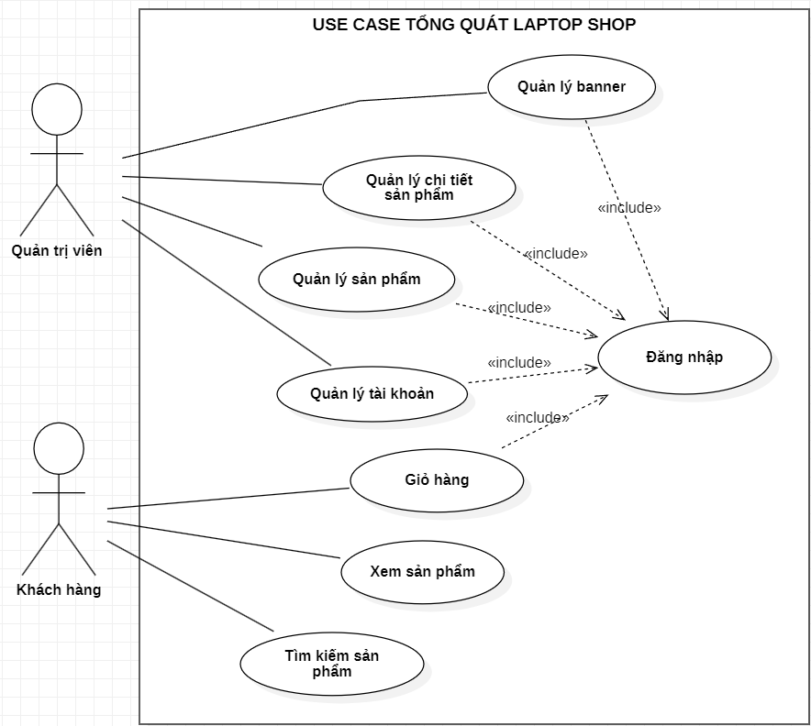

Hình 2.1. Xây dựng biểu đồ usecase tổng quát trang website bán Laptop.

### **Xây dựng biểu đồ usecase phân rã**

#### **Biểu đồ usecase phân rã Đăng nhập:**

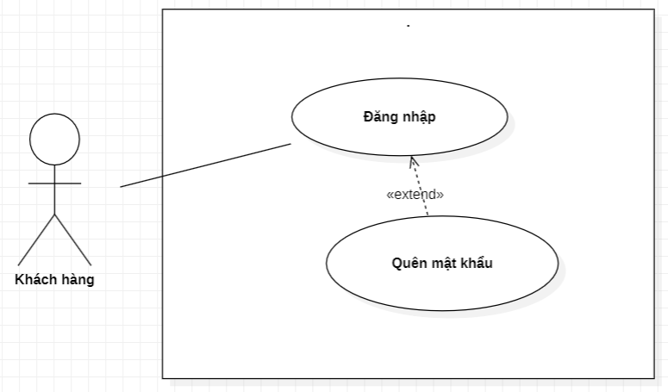

Hình 2.2.1. Xây dựng biểu đồ usecase phân rã Đăng nhập

* Đặc tả use case Đăng nhập:

|  |  |
| --- | --- |
| **Usecase** | * Đăng nhập hệ thống. |
| **Actor** | * Quản trị viên, Khách hàng. |
| **Mô tả** | * Use case này cho phép người dùng đăng nhập vào hệ thống bán laptop bằng cách nhập tên tài khoản và mật khẩu. |
| **Điều kiện đầu vào** | * Hệ thống ở trạng thái đăng nhập và có màn hình đăng nhập được hiển thị. * Người dùng hoặc quản trị viên phải có tài khoản hợp lệ trong hệ thống. |
| **Điều kiện hậu nghiệm** | * Nếu thông tin đăng nhập hợp lệ, người dùng sẽ được chuyển đến trang chính của hệ thống với quyền truy cập tương ứng. * Nếu thông tin đăng nhập không hợp lệ, hệ thống sẽ hiển thị thông báo lỗi và yêu cầu người dùng nhập lại thông tin. |
| **Luồng sự kiện chính** | 1. **Bắt đầu**: Use case bắt đầu khi người dùng mở trang đăng nhập hệ thống hiển thị form đăng nhập. 2. Người dùng nhập tài khoản và mật khẩu vào form đăng nhập. 3. Người dùng nhấn nút "Đăng nhập". 4. Hệ thống kiểm tra tính hợp lệ của thông tin đăng nhập (username và password). 5. Hệ thống xác nhận thông tin đăng nhập với cơ sở dữ liệu. 6. Nếu thông tin đăng nhập hợp lệ:  * Hệ thống xác định quyền truy cập. * Hệ thống điều hướng người dùng đến trang với quyền truy cập tương ứng.  1. **Kết thúc**: Use case kết thúc khi người dùng được đăng nhập thành công và điều hướng đến trang đã được phân quyền. |
| **Luồng sự kiện phụ** | **Luồng sự kiện phụ 1: Actor nhập thiếu thông tin đăng nhập**   * Hệ thống sẽ thông báo lỗi và quay lại bước 2   **Luồng sự kiện phụ 2: Actor nhập sai thông tin đăng nhập**   * Hệ thống hiển thị thông báo lỗi "Sai tài khoản hoặc mật khẩu". * Use case quay lại bước 2 của luồng chính |
| **Điểm mở rộng** | **Mở rộng 1: Người dùng có thể đăng ký tài khoản khi chưa có tài khoản đăng nhập**   * Người dùng chọn yêu cầu đăng ký * Hệ thống hiển thị form đăng ký * Người dùng nhập đầy đủ thông tin vào form đăng ký và ấn nút “đăng ký”   **Mở rộng 2: Người dùng có thể ấn quên mật khẩu và yêu cầu tạo lại mật khẩu mới**   * Người dùng ấn vào mục quên mật khẩu * Hệ thống gửi mã về email của khách hàng để xác nhận và cho nhập mật khẩu mới. |
| **Điều kiện đầu ra** | **1. Đăng nhập thành công:**   * **Hành động hệ thống**: * Tạo token xác thực cho người dùng. * Chuyển hướng người dùng đến trang chính   **2. Đăng nhập thất bại (**Sai tài khoản hoặc mật khẩu**):**   * **Thông điệp**: " Sai tài khoản hoặc mật khẩu." * **Hành động hệ thống**: * Hiển thị thông báo lỗi trên trang đăng nhập. * Cho phép người dùng nhập lại thông tin đăng nhập. |

#### **Biểu đồ usecase phân rã Xem sản phẩm:**

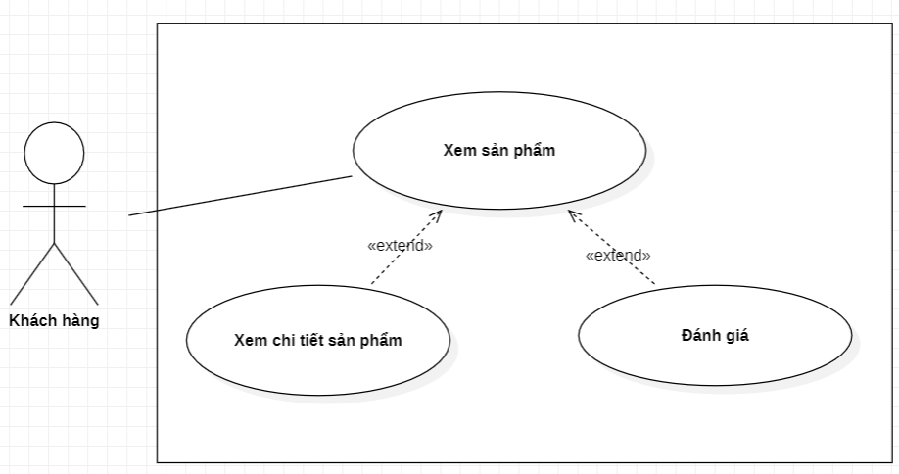

Hình 2.2.2. Biểu đồ phân rã usecase Xem sản phẩm

* Đặc tả use case Xem chi tiết thông tin latop:

|  |  |
| --- | --- |
| **Usecase** | * Xem sản phẩm |
| **Actor** | * Khách hàng |
| **Mô tả** | * Use case này cho phép khách hàng truy cập và xem thông tin chi tiết về các sản phẩm laptop có trên hệ thống. |
| **Điều kiện đầu vào** | * Hệ thống có danh sách sản phẩm laptop đã được đăng. * Người dùng có thiết bị kết nối internet để truy cập trang web. |
| **Điều kiện hậu nghiệm** | * Người dùng có thể xem thông tin chi tiết về laptop, bao gồm: tên sản phẩm, cấu hình, giá bán, hình ảnh, đánh giá và tình trạng còn trong kho. |
| **Luồng sự kiện chính** | 1. **Bắt đầu**: Use case bắt đầu khi người dùng xem sản phẩm. 2. Hệ thống hiển thị danh sách sản phẩm theo danh mục hoặc sản phẩm nổi bật. 3. Người dùng chọn một sản phẩm để xem thông tin chi tiết. 4. Hệ thống hiển thị trang chi tiết sản phẩm với các thông tin:  * Hình ảnh, mô tả sản phẩm. * Thông số kỹ thuật. * Giá bán, khuyến mãi (nếu có). * Đánh giá từ khách hàng(nếu có). * Tình trạng hàng (còn hàng/liên hệ).  1. **Kết thúc**: Use case kết thúc khi người dùng hoàn tất việc xem thông tin sản phẩm. |
| **Luồng sự kiện phụ** | **Luồng sự kiện phụ 1: Người dùng tìm kiếm laptop theo từ khóa**   1. Người dùng nhập tên sản phẩm hoặc từ khóa vào thanh tìm kiếm. 2. Hệ thống hiển thị danh sách sản phẩm phù hợp với từ khóa tìm kiếm.   **Luồng sự kiện phụ 2: Người dùng lọc và sắp xếp sản phẩm**   1. Người dùng sử dụng bộ lọc (giá, thương hiệu, v.v.). 2. Hệ thống hiển thị danh sách laptop theo tiêu chí lọc. |
| **Điểm mở rộng** | **Mở rộng 1: Người dùng chia sẻ sản phẩm**   * Người dùng chọn các sản phẩm để so sánh. * Đánh giá và bình luận sản phẩm * Hệ thống cung cấp liên kết chia sẻ trên mạng xã hội (Facebook, Zalo, Messenger…). |
| **Điều kiện đầu ra** | 1. **Điều kiện đầu ra thành công**:  * Người dùng xem được thông tin chi tiết về laptop.  1. **Điều kiện đầu ra không thành công**:  * Nếu sản phẩm không tồn tại hoặc đã bị xóa: * Thông điệp: *"Sản phẩm này không khả dụng hoặc đã bị gỡ khỏi hệ thống."* * Hành động hệ thống: Hiển thị thông báo lỗi và đề xuất sản phẩm tương tự. |

#### **Biểu đồ usecase phân rã Quản lý sản phẩm:**

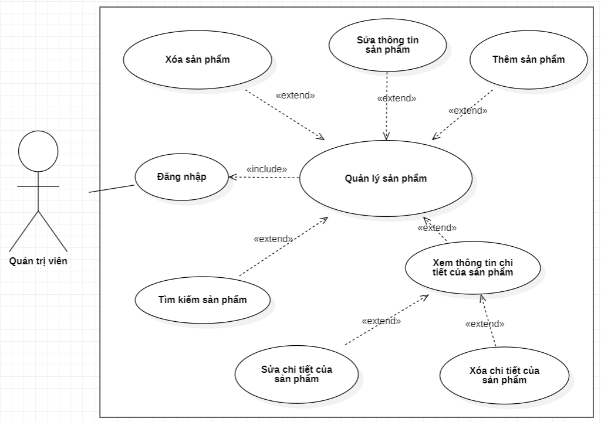

Hình 2.2.3. Biểu đồ phân rã usecase Quản lý sản phẩm

* Đặc tả use case Quản lý sản phẩm :

|  |  |
| --- | --- |
| **Usecase** | * Quản lý sản phẩm |
| **Actor** | * Quản trị viên |
| **Mô tả** | * Use case này cho phép quản lý thông tin sản phẩm trên hệ thống: * Có quyền thêm, chỉnh sửa, xóa sản phẩm. * Có thể cập nhật mô tả sản phẩm, hình ảnh, giá bán, khuyến mại. |
| **Điều kiện đầu vào** | * Actor phải đăng nhập vào hệ thống với quyền hạn phù hợp để thực hiện quản lý sản phẩm. * Hệ thống đã có danh sách sản phẩm, cho phép thêm mới sản phẩm vào danh sách. |
| **Điều kiện hậu nghiệm** | * Sản phẩm mới được thêm vào danh sách sản phẩm. * Sản phẩm hiện có được cập nhật thông tin mới. * Sản phẩm không còn kinh doanh được xóa khỏi hệ thống. |
| **Luồng sự kiện chính** | 1. **Bắt đầu:** Use case bắt đầu khi Actor truy cập trang quản lý sản phẩm. 2. Hệ thống hiển thị danh sách sản phẩm hiện có. 3. Actor chọn thao tác muốn thực hiện:    * Thêm sản phẩm mới    * Chỉnh sửa sản phẩm hiện có    * Xóa sản phẩm   ✅ **Thêm sản phẩm mới:**   1. Actor chọn "Thêm sản phẩm mới". 2. Hệ thống hiển thị biểu mẫu nhập thông tin sản phẩm. 3. Actor nhập thông tin sản phẩm (tên laptop, mô tả, giá bán,danh mục, ảnh sản phẩm, khuyến mại(nếu có). 4. Actor nhấn "Lưu". 5. Hệ thống kiểm tra dữ liệu và lưu sản phẩm vào cơ sở dữ liệu.   ✅ **Chỉnh sửa sản phẩm hiện có:**   1. Actor chọn sản phẩm cần chỉnh sửa. 2. Hệ thống hiển thị thông tin chi tiết của sản phẩm. 3. Actor cập nhật thông tin cần thay đổi. 4. Actor nhấn "Lưu". 5. Hệ thống kiểm tra dữ liệu và cập nhật sản phẩm vào cơ sở dữ liệu.   ✅ **Xóa sản phẩm:**   1. Actor chọn sản phẩm cần xóa. 2. Hệ thống hiển thị hộp thoại xác nhận. 3. Actor xác nhận xóa sản phẩm. 4. Hệ thống xóa sản phẩm khỏi cơ sở dữ liệu. 5. **Kết thúc:** Use case kết thúc khi Actor hoàn thành thao tác quản lý sản phẩm. |
| **Luồng sự kiện phụ** | **Luồng sự kiện phụ 1: Thông tin sản phẩm không hợp lệ khi thêm hoặc chỉnh sửa**   1. Hệ thống hiển thị thông báo lỗi nếu dữ liệu nhập không hợp lệ. |
| **Điểm mở rộng** | **Mở rộng 1: Quản lý danh mục sản phẩm**   * Actor có thể chọn danh mục phù hợp (Gaming, Văn phòng, Đồ họa…). |
| **Điều kiện đầu ra** | 1. **Điều kiện đầu ra thành công**:  * **Thêm sản phẩm mới:** Sản phẩm hiển thị trên trang web. * **Chỉnh sửa sản phẩm:** Thông tin sản phẩm được cập nhật. * **Xóa sản phẩm:** Sản phẩm bị xóa khỏi hệ thống**.**  1. **Điều kiện đầu ra không thành công**:  * **Dữ liệu nhập sai:** Hệ thống hiển thị lỗi và yêu cầu Actor nhập lại. * **Lỗi hệ thống:** Hiển thị thông báo lỗi, không lưu thay đổi. |

#### **Biểu đồ usecase phân rã Quản lý chi tiết sản phẩm:**

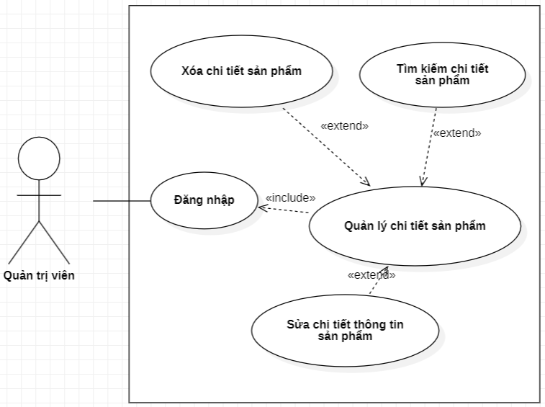

Hình 2.2.4. Biểu đồ phân rã usecase Quản lý chi tiết sản phẩm

* Đặc tả use case Quản lý sản phẩm :

|  |  |
| --- | --- |
| **Usecase** | * Quản lý chi tiết sản phẩm |
| **Actor** | * Quản trị viên |
| **Mô tả** | * Use case này cho phép quản lý thông tin chi tiết sản phẩm trên hệ thống: * Có quyền chỉnh sửa, xóa chi tiết sản phẩm. * Có thể cập nhật mô tả sản phẩm, hình ảnh chi tiết của sản phẩm và tình trạng kho hàng. |
| **Điều kiện đầu vào** | * Actor phải đăng nhập vào hệ thống với quyền hạn phù hợp để thực hiện quản lý chi tiết sản phẩm. * Hệ thống đã có danh sách chi tiết sản phẩm, cho phép sửa và xóa chi tiết sản phẩm có trong danh sách. |
| **Điều kiện hậu nghiệm** | * Chi tiết sản phẩm sẽ cùng tên với sản phẩm. * Sản phẩm bị xóa chi tiết sản phẩm sẽ tự động bị xóa theo. |
| **Luồng sự kiện chính** | 1. **Bắt đầu:** Use case bắt đầu khi Actor truy cập trang quản lý chi tiết sản phẩm. 2. Hệ thống hiển thị danh sách chi tiết sản phẩm hiện có. 3. Actor chọn thao tác muốn thực hiện:    * Chỉnh sửa sản phẩm hiện có    * Xóa sản phẩm   ✅ **Chỉnh sửa sản phẩm hiện có:**   1. Actor chọn sản phẩm cần chỉnh sửa. 2. Hệ thống hiển thị thông tin chi tiết của sản phẩm. 3. Actor cập nhật thông tin cần thay đổi. 4. Actor nhấn "Lưu". 5. Hệ thống kiểm tra dữ liệu và cập nhật chi tiết sản phẩm vào cơ sở dữ liệu.   ✅ **Xóa chi tiết sản phẩm:**   1. Actor chọn chi tiết sản phẩm cần xóa. 2. Hệ thống hiển thị hộp thoại xác nhận. 3. Actor xác nhận xóa sản phẩm. 4. Hệ thống xóa chi tiết sản phẩm khỏi cơ sở dữ liệu. 5. **Kết thúc:** Use case kết thúc khi Actor hoàn thành thao tác quản lý sản phẩm. |
| **Luồng sự kiện phụ** | **Luồng sự kiện phụ 1: Thông tin chi tiết sản phẩm không hợp lệ khi thêm hoặc chỉnh sửa**   1. Hệ thống hiển thị thông báo lỗi nếu dữ liệu nhập không hợp lệ. |
| **Điều kiện đầu ra** | 1. **Điều kiện đầu ra thành công**:  * **Chỉnh sửa chi tiết sản phẩm:** Thông tin sản phẩm được cập nhật. * **Xóa chi tiết sản phẩm:** Chi tiết sản phẩm bị xóa khỏi hệ thống**.**  1. **Điều kiện đầu ra không thành công**:  * **Dữ liệu nhập sai:** Hệ thống hiển thị lỗi và yêu cầu Actor nhập lại. * **Lỗi hệ thống:** Hiển thị thông báo lỗi, không lưu thay đổi. |

#### **Biểu đồ usecase phân rã Quản lý tài khoản:**

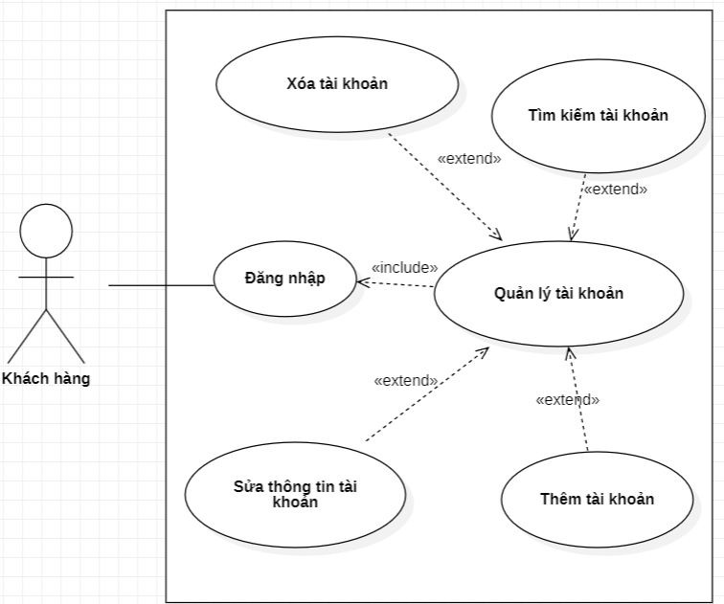

Hình 2.2.5. Biểu đồ phân rã usecase Quản lý tài khoản

* Đặc tả use case Quản lý tài khoản:

|  |  |
| --- | --- |
| **Usecase** | * Quản lý tài khoản |
| **Actor** | * Quản trị viên |
| **Mô tả** | * Use case này cho phép quản lý thông tin tài khoản trong hệ thống: * Có thể thêm, sửa, xóa thông tin tài khoản. * Quản lý username, password. |
| **Điều kiện đầu vào** | * Actor phải đăng nhập vào hệ thống với quyền phù hợp để quản lý tài khoản. |
| **Điều kiện hậu nghiệm** | * Thông tin tài khoản mới được thêm vào hệ thống. * Thông tin tài khoản hiện có được cập nhật. |
| **Luồng sự kiện chính** | 1. **Bắt đầu**: Use case bắt đầu khi Actor truy cập trang quản lý tài khoản. 2. Hệ thống hiển thị danh sách tài khoản hiện có. 3. Actor chọn thao tác muốn thực hiện:  * Thêm tài khoản mới * Chỉnh sửa thông tin tài khoản * Xóa tài khoản * **Thêm tài khoản mới** :   1. Actor chọn "Thêm thể tài khoản mới".   2. Hệ thống hiển thị biểu mẫu nhập thông tin tài khoản.   3. Actor nhập thông tin (username, password).   4. Actor nhấn "Lưu".   5. Hệ thống kiểm tra dữ liệu và lưu tài khoản vào cơ sở dữ liệu. * **Chỉnh sửa tài khoản hiện có**:  1. Actor chọn tài khoản cần chỉnh sửa. 2. Hệ thống hiển thị thông tin chi tiết của tài khoản. 3. Actor cập nhật thông tin cần thay đổi. 4. Actor nhấn "Lưu". 5. Hệ thống kiểm tra dữ liệu và cập nhật tài khoản vào cơ sở dữ liệu.  * **Xóa tài khoản**:  1. Actor chọn tài khoản cần xóa. 2. Hệ thống hiển thị thông báo xác nhận xóa. 3. Actor xác nhận xóa tài khoản. 4. Hệ thống xóa tài khoản khỏi cơ sở dữ liệu. 5. **Kết thúc**: Use case kết thúc khi Actor hoàn thành thao tác quản lý tài khoản. |
| **Luồng sự kiện phụ** | **Luồng sự kiện phụ 1: Thông tin tài khoản không hợp lệ khi thêm hoặc chỉnh sửa**   1. Hệ thống hiển thị thông báo lỗi nếu dữ liệu nhập không hợp lệ. |
| **Điều kiện đầu ra** | 1. **Điều kiện đầu ra thành công**:  * **Thêm tài khoản mới**: Khách hàng hiển thị trên hệ thống. * **Chỉnh sửa tài khoản**: Thông tin khách hàng được cập nhật. * **Xóa thể tài khoản**: Khách hàng bị xóa khỏi hệ thống.  1. **Điều kiện đầu ra không thành công**:  * **Dữ liệu nhập sai:** Hệ thống hiển thị lỗi và yêu cầu Actor nhập lại. * **Lỗi hệ thống:** Hiển thị thông báo lỗi, không lưu thay đổi. |

### **Xây dựng biểu đồ hoạt động**

#### **Biểu đồ hoạt động chức năng đăng nhập**

* **Đặc tả biểu đồ hoạt động chức năng Đăng nhập:**

**1. Tên biểu đồ hoạt động:** Đăng nhập

**2. Mô tả chức năng:**

Cho phép người dùng truy cập vào hệ thống bằng tài khoản đã được đăng ký.

**3. Các tác nhân liên quan:**

* Khách hàng
* Quản trị viên
* Hệ thống

**4. Các bước chi tiết:**

1. Người dùng mở trang đăng nhập.
2. Hệ thống hiển thị form đăng nhập.
3. Người dùng nhập tài khoản và mật khẩu.
4. Người dùng nhấn nút "Đăng nhập".
5. Hệ thống kiểm tra thông tin đăng nhập:

* Nếu hợp lệ → Đăng nhập thành công, điều hướng đến trang chính.
* Nếu không hợp lệ → Hiển thị thông báo lỗi, yêu cầu nhập lại.

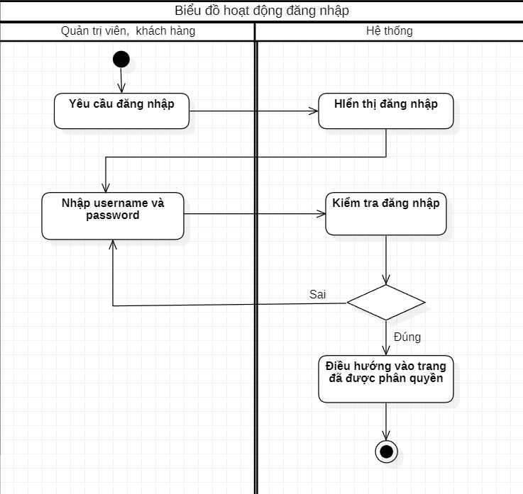

Hình 2.3.1. Biểu đồ chức năng hoạt động đăng nhập

#### **Biểu đồ hoạt động chức năng đăng ký**

* **Đặc tả biểu đồ hoạt động chức năng Đăng ký:**

**1. Tên biểu đồ hoạt động:** Đăng ký

**2. Mô tả chức năng:**

Chức năng này cho phép người dùng tạo tài khoản để sử dụng hệ thống.

**3. Các tác nhân liên quan:**

* Khách hàng
* Hệ thống

**4. Các bước chi tiết:**

1. Người dùng mở trang đăng ký.
2. Hệ thống hiển thị form đăng ký.
3. Người dùng nhập thông tin vào các trường: Tên tài khoản, họ đệm, tên, email, mật khẩu, xác nhận mật khẩu.
4. Người dùng nhấn nút "Đăng ký".
5. Hệ thống kiểm tra thông tin đăng ký:

* Nếu hợp lệ → Lưu thông tin vào cơ sở dữ liệu và điều hướng đến trang đăng nhập.
* Nếu không hợp lệ → Hiển thị thông báo lỗi, yêu cầu nhập lại.

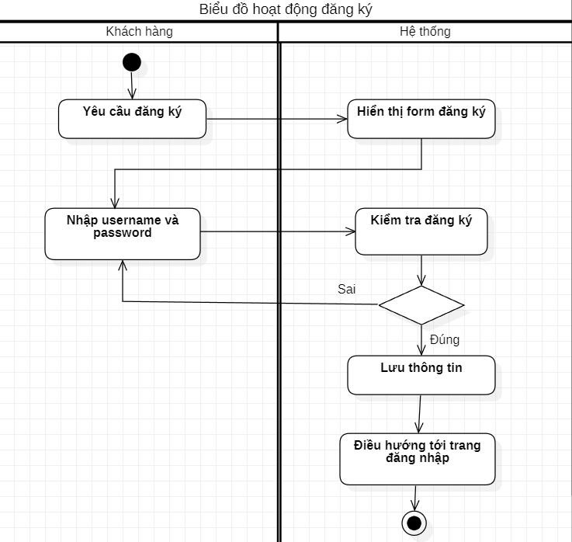

Hình 2.3.2. Biểu đồ chức năng hoạt động đăng ký

#### **Biểu đồ hoạt động chức năng tìm kiếm**

* **Đặc tả biểu đồ hoạt động chức năng Tìm kiếm:**

**1**. **Tên biểu đồ hoạt động:** Tìm Kiếm

**2. Mô tả chức năng:**

Cho phép khách hàng tìm kiếm laptop bằng từ khóa.

**3. Các tác nhân liên quan:**

* Khách hàng
* Hệ thốn

**4. Các bước chi tiết:**

1. Người bấm vào tìm kiếm.
2. Người dùng nhập từ khóa tìm kiếm.
3. Người dùng nhấn nút "Biểu tượng kính núp".
4. Hệ thống kiểm tra từ khóa:
5. Nếu hợp lệ → Tìm kiếm dữ liệu trong hệ thống.
6. Nếu không hợp lệ → Hiển thị thông báo lỗi.
7. Hệ thống hiển thị kết quả phù hợp.

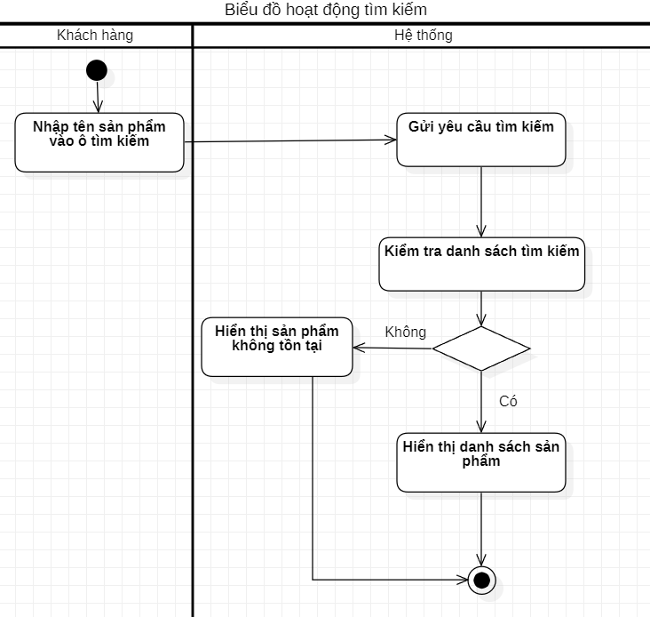

Hình 2.3.3. Biểu đồ chức năng hoạt động tìm kiếm

#### **Biểu đồ hoạt động chức năng xem chi tiết**

* **Đặc tả biểu đồ hoạt động chức năng xem chi tiết laptop:**

**1. Tên biểu đồ hoạt động:** xem chi tiết laptop

**2. Mô tả chức năng:**

Hiển thị thông tin chi tiết về laptop.

**3. Các tác nhân liên quan:**

* Khách hàng
* Hệ thống

**4. Các bước chi tiết:**

1. Người dùng chọn một laptop từ danh sách.
2. Hệ thống lấy thông tin chi tiết từ cơ sở dữ liệu.
3. Hệ thống hiển thị chi tiết laptop (cấu hình, giá, hình ảnh, đánh giá...). 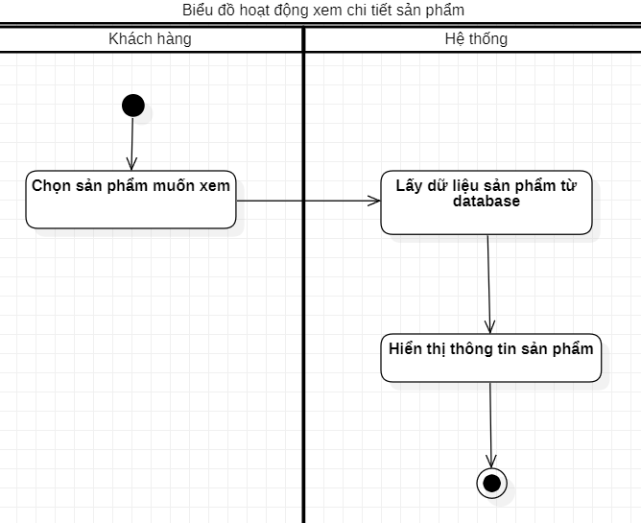

Hình 2.3.4. Biểu đồ chức năng hoạt động xem chi tiết sản phẩm

#### **Biểu đồ hoạt động chức năng giỏ hàng**

* **Đặc tả biểu đồ hoạt động chức năng giỏ hàng:**

**1. Tên biểu đồ hoạt động:** giỏ hàng

**2. Mô tả chức năng:**

Hiển thị danh sách sản phẩm khách hàng đã thêm vào trong giỏ hàng.

**3. Các tác nhân liên quan:**

* Khách hàng
* Hệ thống

**4. Các bước chi tiết:**

1. Người dùng nhấn nút "giỏ hàng".
2. Hệ thống kiểm tra thông tin khách hàng.
3. Nếu có sản phẩm → hiển thị danh sách sản phẩm.
4. Nếu không có sản phẩm → hiển thị “không có sản phẩm nào trong giỏ hàng”.

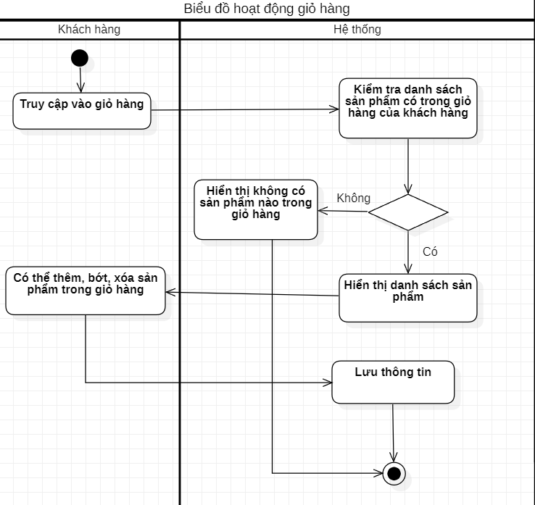

Hình 2.3.5. Biểu đồ hoạt động chức năng giỏ hàng

#### **Biểu đồ hoạt động chức năng giỏ hàng**

* **Đặc tả biểu đồ hoạt động chức năng giỏ hàng:**

**1. Tên biểu đồ hoạt động:** Thêm sản phẩm vào giỏ hàng

**2. Mô tả chức năng:**

Cho phép khách hàng lưu sản phẩm vào giỏ hàng để đặt hàng sau.

**3. Các tác nhân liên quan:**

* Khách hàng
* Hệ thống

**4. Các bước chi tiết:**

1. Người dùng nhấn nút "Thêm sản phẩm vào giỏ hàng".
2. Hệ thống kiểm tra số lượng tồn kho.
3. Nếu còn hàng → Lưu thông tin vào giỏ hàng.
4. Nếu hết hàng → Hiển thị hết hàng và thông báo khi bấm vào.

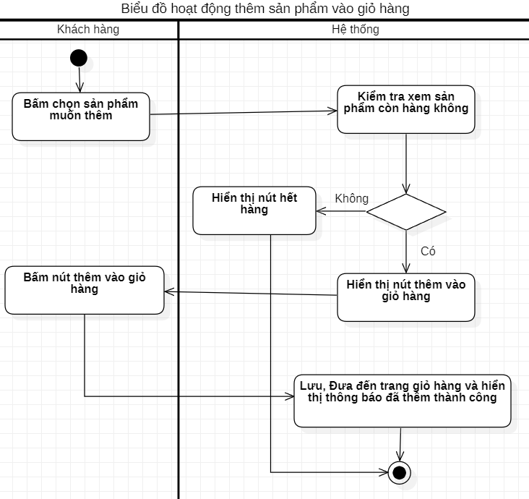

Hình 2.3.6. Biểu đồ hoạt động chức năng thêm sản phẩm vào giỏ hàng

#### **Biểu đồ hoạt động chức năng quản lý sản phẩm**

* **Đặc tả biểu đồ hoạt động chức năng quản lý sản phẩm:**

1. **Tên biểu đồ hoạt động:**

Quản lý sản phẩm

1. **Mô tả chức năng:**

Cho phép quản trị viên thêm, sửa, xóa, xem chi tiết, thêm chi tiết (nếu chi tiết sản phẩm chưa có) sản phẩm.

1. **Các tác nhân liên quan:**

* Quản trị viên
* Hệ thống

1. **Các bước chi tiết:**
2. Quản trị viên mở trang quản lý sản phẩm.
3. Hệ thống hiển thị danh sách sản phẩm.
4. Quản trị viên thực hiện:

* Thêm sản phẩm mới → Nhập thông tin và lưu.
* Chỉnh sửa sản phẩm → Cập nhật thông tin và lưu.
* Xóa sản phẩm → Xóa khỏi hệ thống.
* Xem chi tiết sản phẩm → thêm chi tiết sản phẩm nếu chưa có.

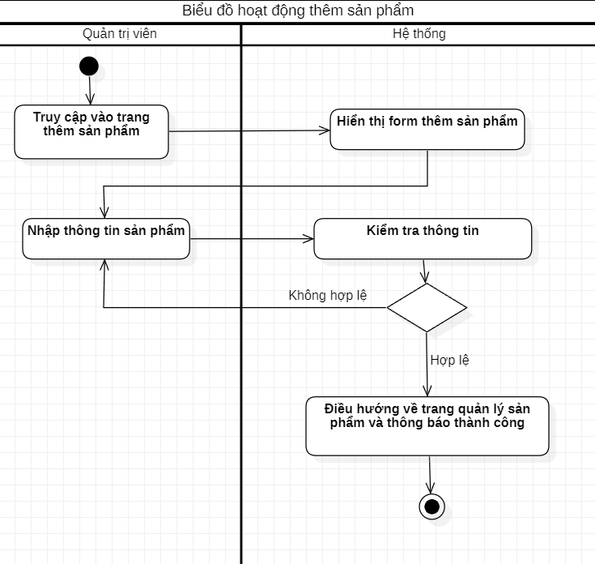

Hình 2.3.7_1. Biểu đồ hoạt động chức năng thêm sản phẩm

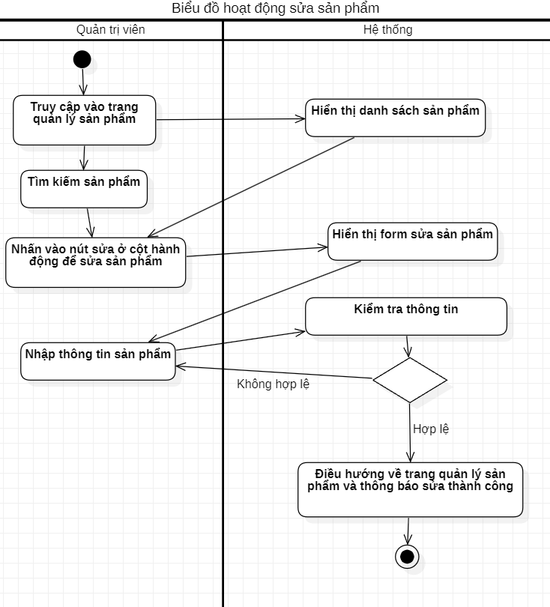

Hình 2.3.7_2. Biểu đồ hoạt động chức năng sửa sản phẩm

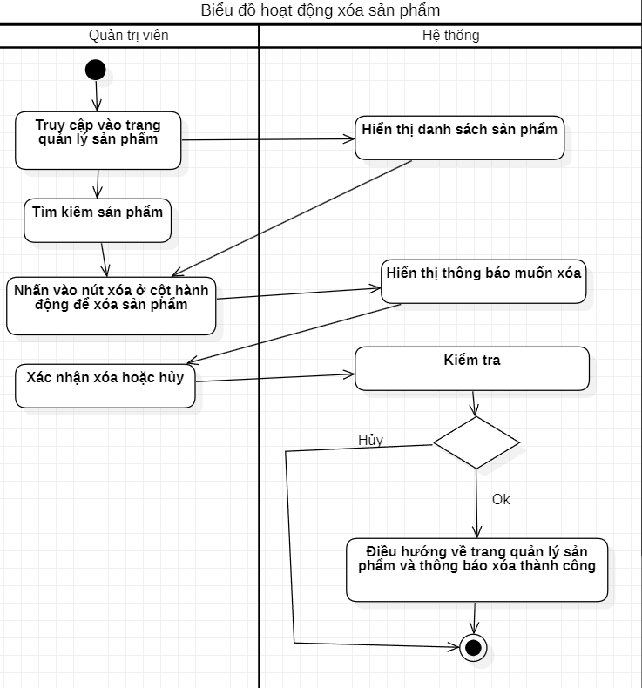

Hình 2.3.7_3. Biểu đồ hoạt động chức năng xóa sản phẩm

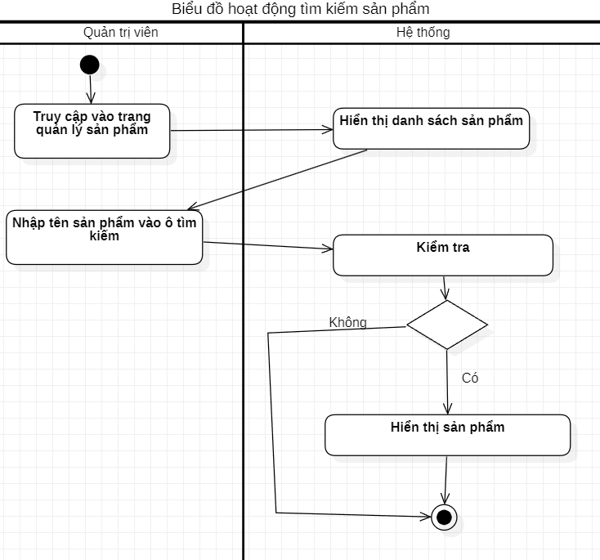

Hình 2.3.7_4. Biểu đồ hoạt động chức năng tìm kiếm sản phẩm

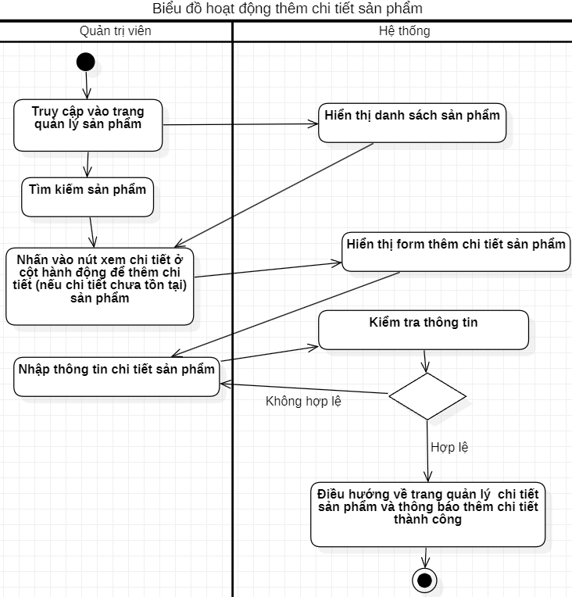

Hình 2.3.7_5. Biểu đồ hoạt động chức năng thêm chi tiết sản phẩm

#### **Biểu đồ hoạt động chức năng quản lý tài khoản**

* **Đặc tả biểu đồ hoạt động chức năng quản lý tài khoản:**

**1. Tên biểu đồ hoạt động:** Quản lý tài khoản

**2. Mô tả chức năng:**

Quản trị viên quản lý tài khoản.

**3. Các tác nhân liên quan:**

* Quản trị viên
* Hệ thống

**4. Các bước chi tiết:**

1. Quản trị viên mở trang quản lý tài khoản.
2. Hệ thống hiển thị danh sách tài khoản.
3. Quản trị viên có thể:

* Xóa tài khoản.
* Thêm tài khoản
* Sửa chi tiết tài khoản

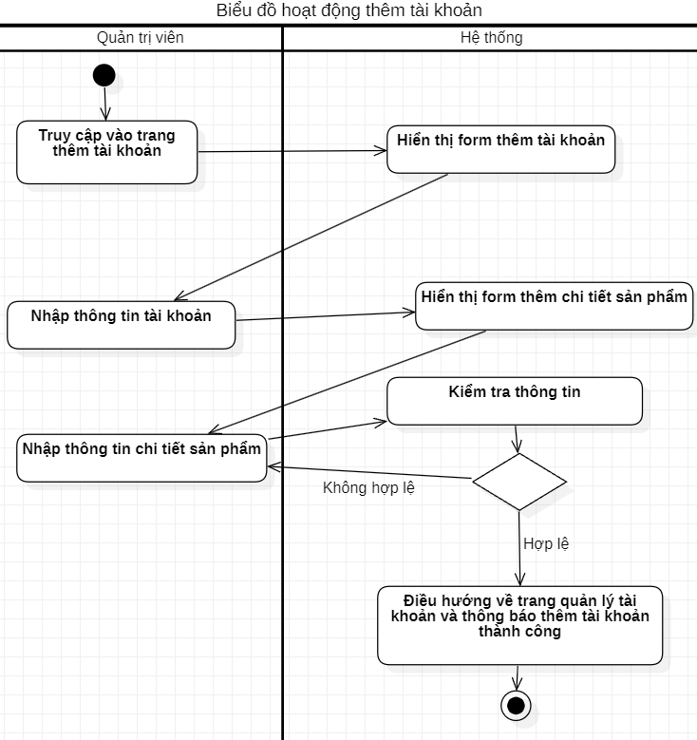

Hình 2.3.8_1. Biểu đồ hoạt động chức năng thêm tài khoản

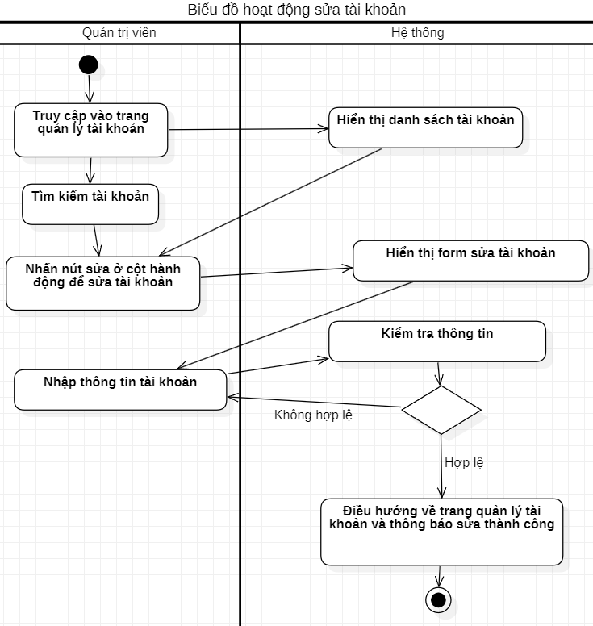

Hình 2.3.8_2. Biểu đồ hoạt động chức năng sửa tài khoản

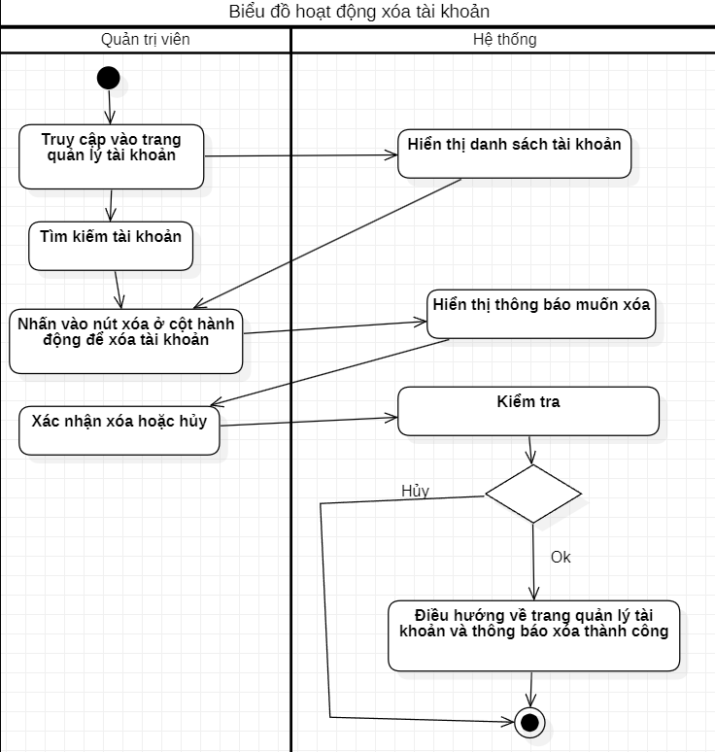

Hình 2.3.8_3. Biểu đồ hoạt động chức năng xóa tài khoản

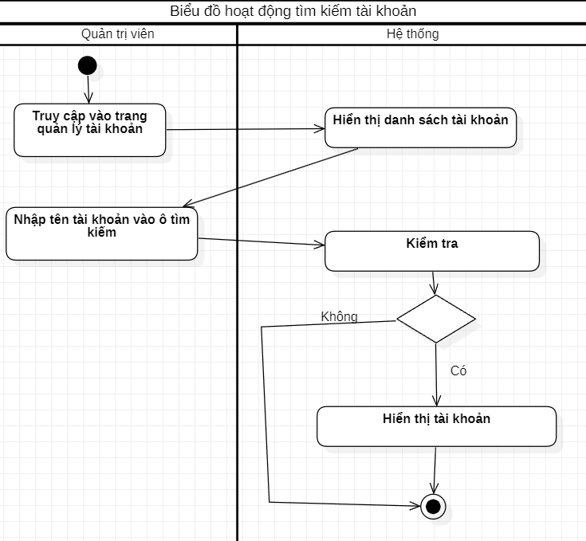

Hình 2.3.8_4. Biểu đồ hoạt động chức năng tìm kiếm tài khoản

### **Xây dựng biểu đồ tuần tự**

#### **Biểu đồ tuần tự chức năng đăng nhập**

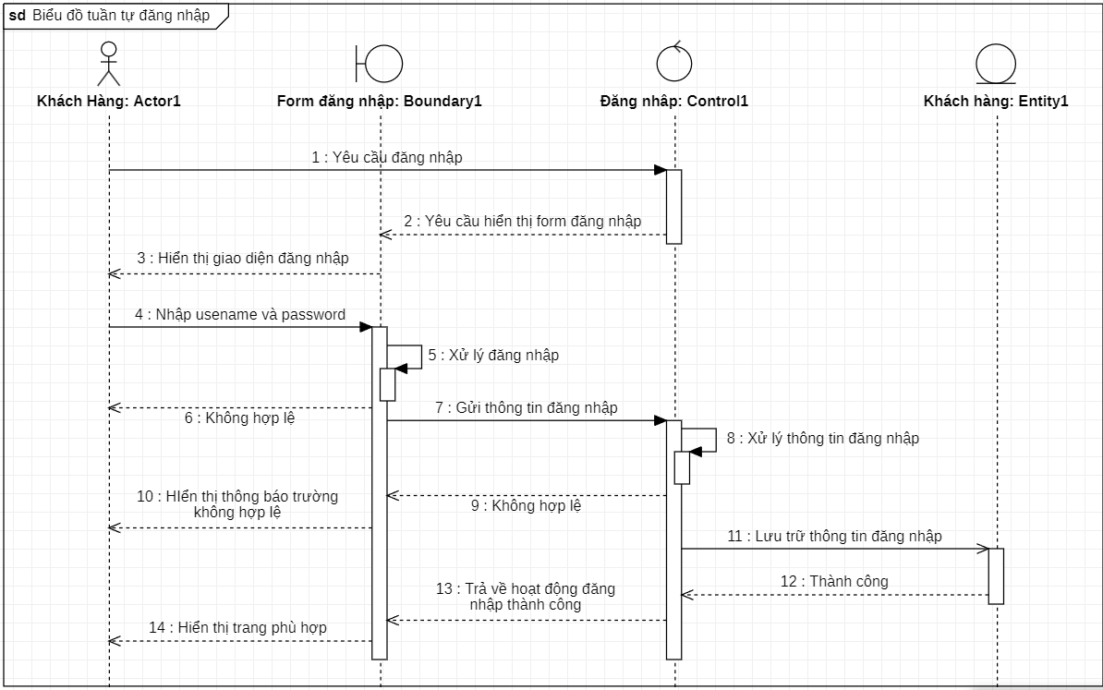

Hình 2.4.1. Biểu đồ tuần tự chức năng đăng nhập

#### **Biểu đồ tuần tự chức năng thêm sản phẩm**

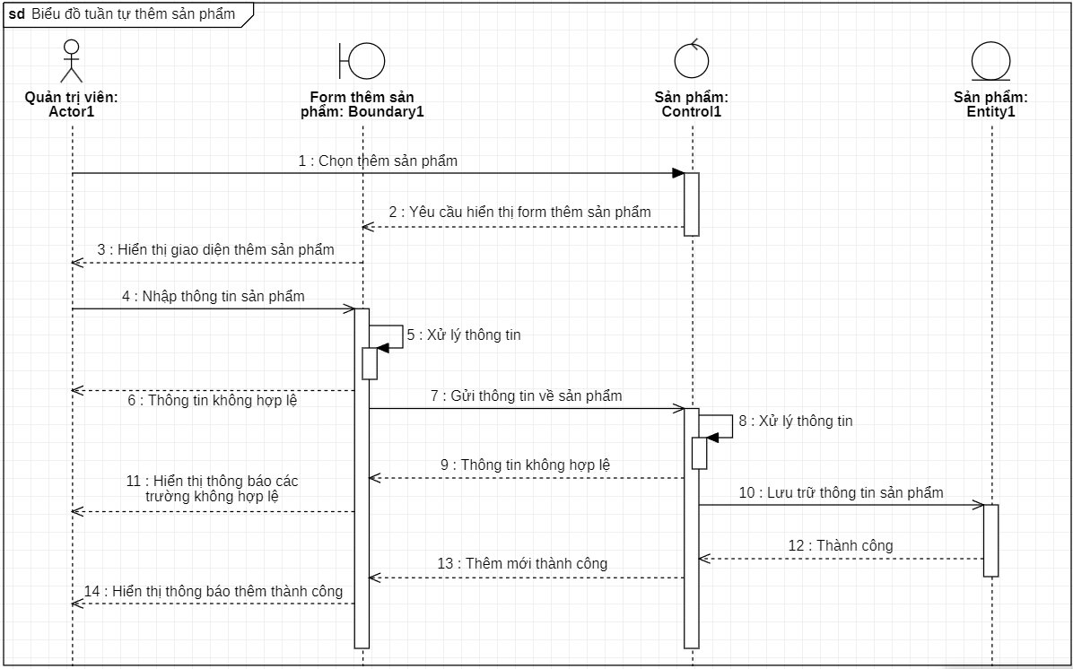

Hình 2.4.2. Biểu đồ tuần tự chức năng thêm sản phẩm

#### **Biểu đồ tuần tự chức năng sửa sản phẩm**

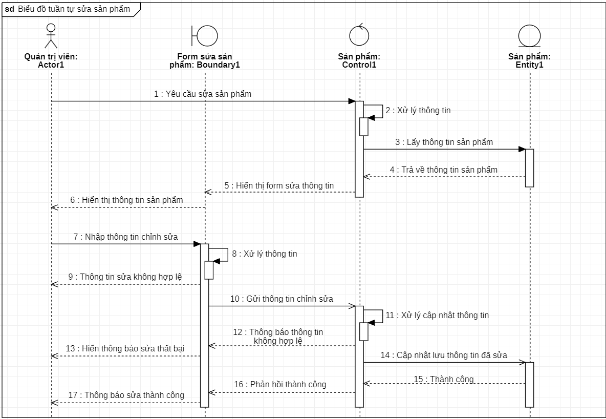

Hình 2.4.3.. Biểu đồ tuần tự chức năng sửa sản phẩm

#### **Biểu đồ tuần tự chức năng xóa sản phẩm**

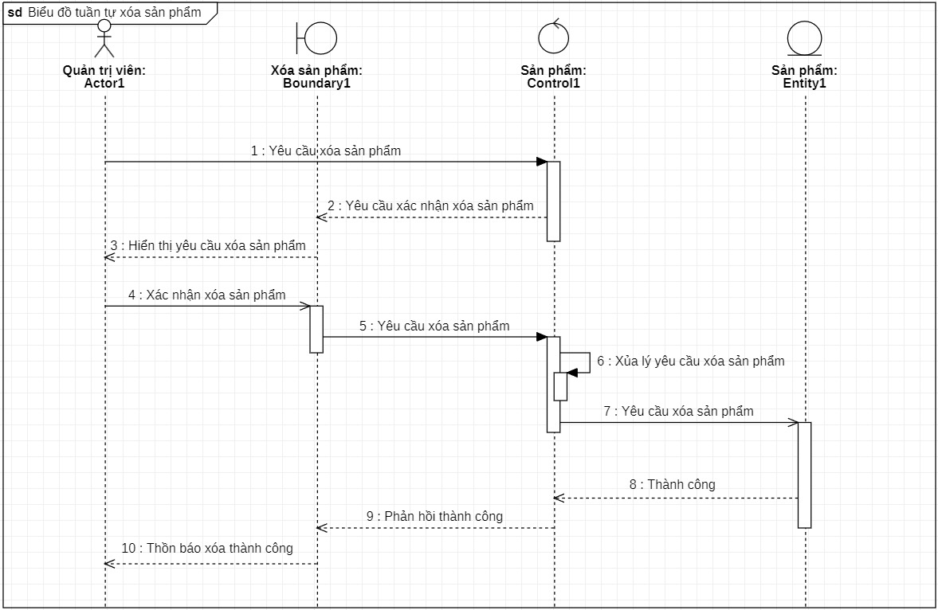

Hình 2.33. Biểu đồ tuần tự chức năng xóa sản phẩm

# **CHƯƠNG III: THIẾT KẾ HỆ THỐNG**

## **Thiết kế cơ sở dữ liệu**

### **Thiết kế biểu đồ lớp**

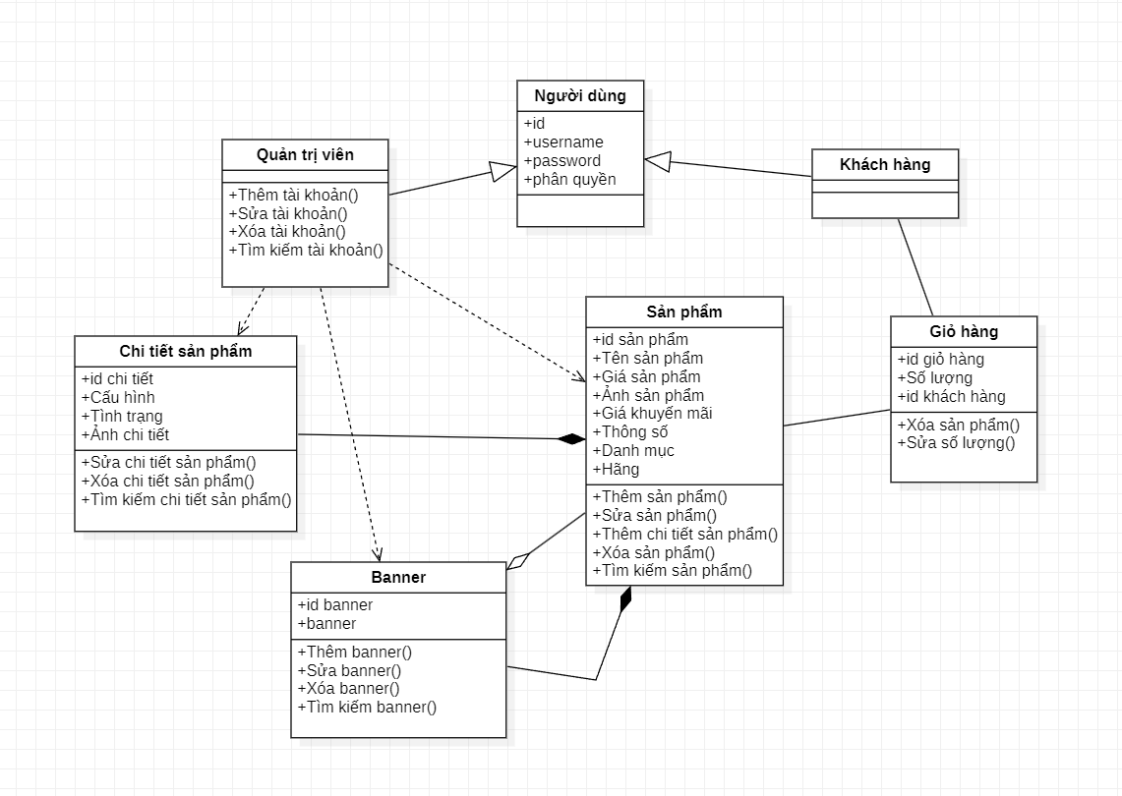

### **Thiết kế biểu đồ ERD**

Để xây dựng một biểu đồ ER (Entity-Relationship Diagram) cho hệ thống cơ sở dữ liệu, chúng ta cần tuân theo các bước cụ thể để xác định các thực thể (entities), mối quan hệ (relationships), thuộc tính (attributes), và các ràng buộc (constraints):

* Xác định thực thể (entities):
* Khách hàng
* Sản phẩm
* Chi tiết sản phẩm
* Giỏ hàng
* Banner
* Xác định các thuộc tính (attributes):
* Khách hàng: id_user, username, password, phân quyền.
* Sản phẩm: id_sản phẩm, tên sản phẩm, giá sản phẩm, ảnh sản phẩm, thông số sản phẩm, danh mục(loại), hãng sản phẩm, khuyến mại.
* Giỏ hàng: id_giỏ hàng, id sản phẩm, id user, số lượng sản phẩm, tên sản phẩm, giá sản phẩm.
* Vẽ Biểu Đồ ERD

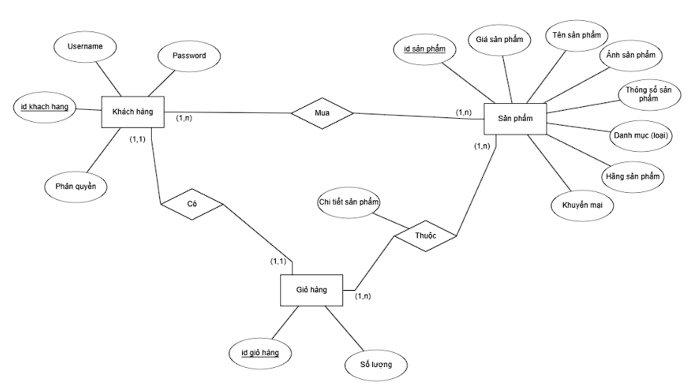

Hình 3.1.2. Biểu đồ ERD

### **Thiết kế cở sở dữ liệu mức vật lý**

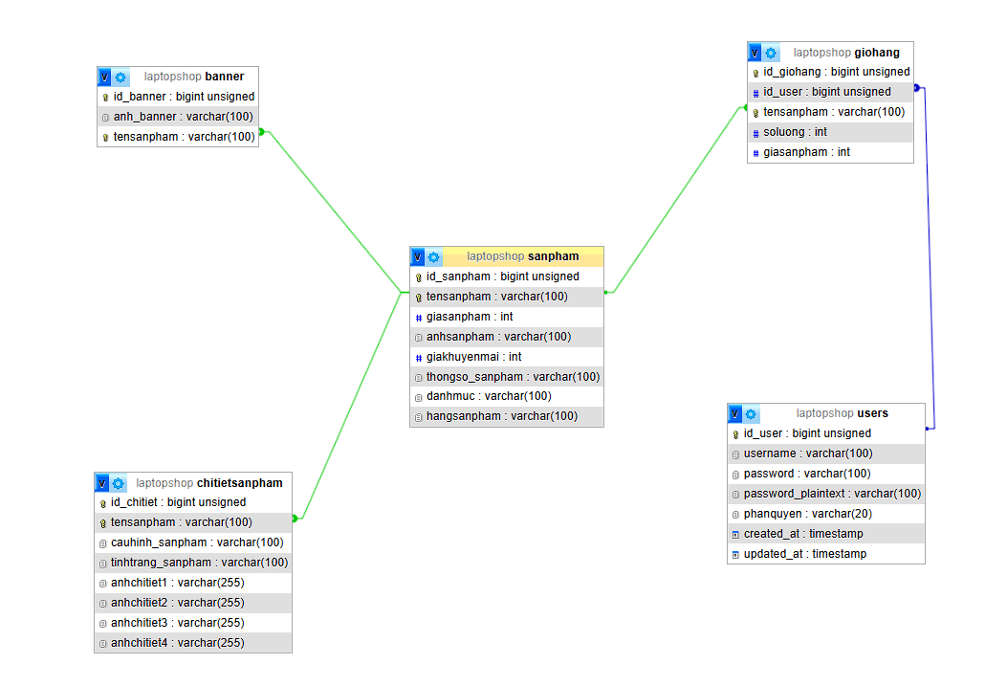

Hình 3.1.3. Bảng cơ sở dữ liệu mức vật lý

## **Thiết kế giao diện**

### **Giao diện đăng nhập.**

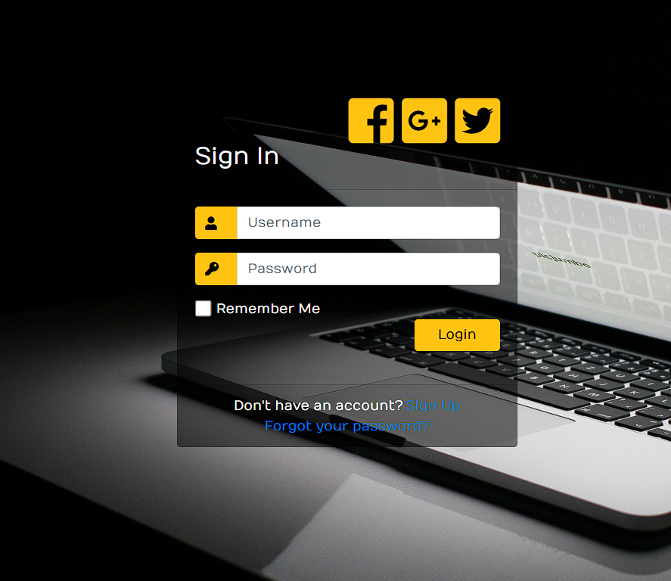

Hình 3.2.1. Giao diện đăng nhập

### **Giao diện đăng ký**

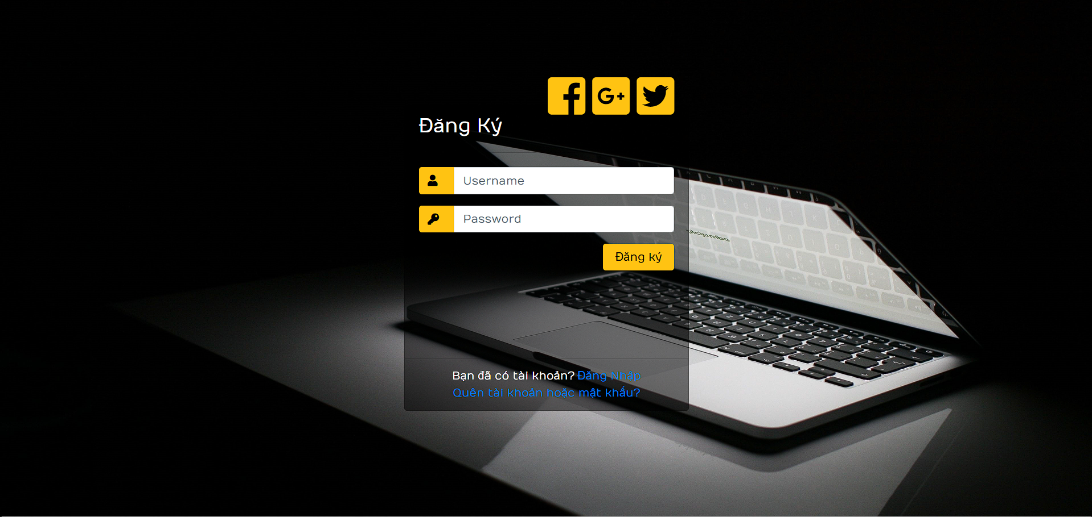

Hình 3.2.2. Giao diện đăng ký

### **Giao diện trang chủ**

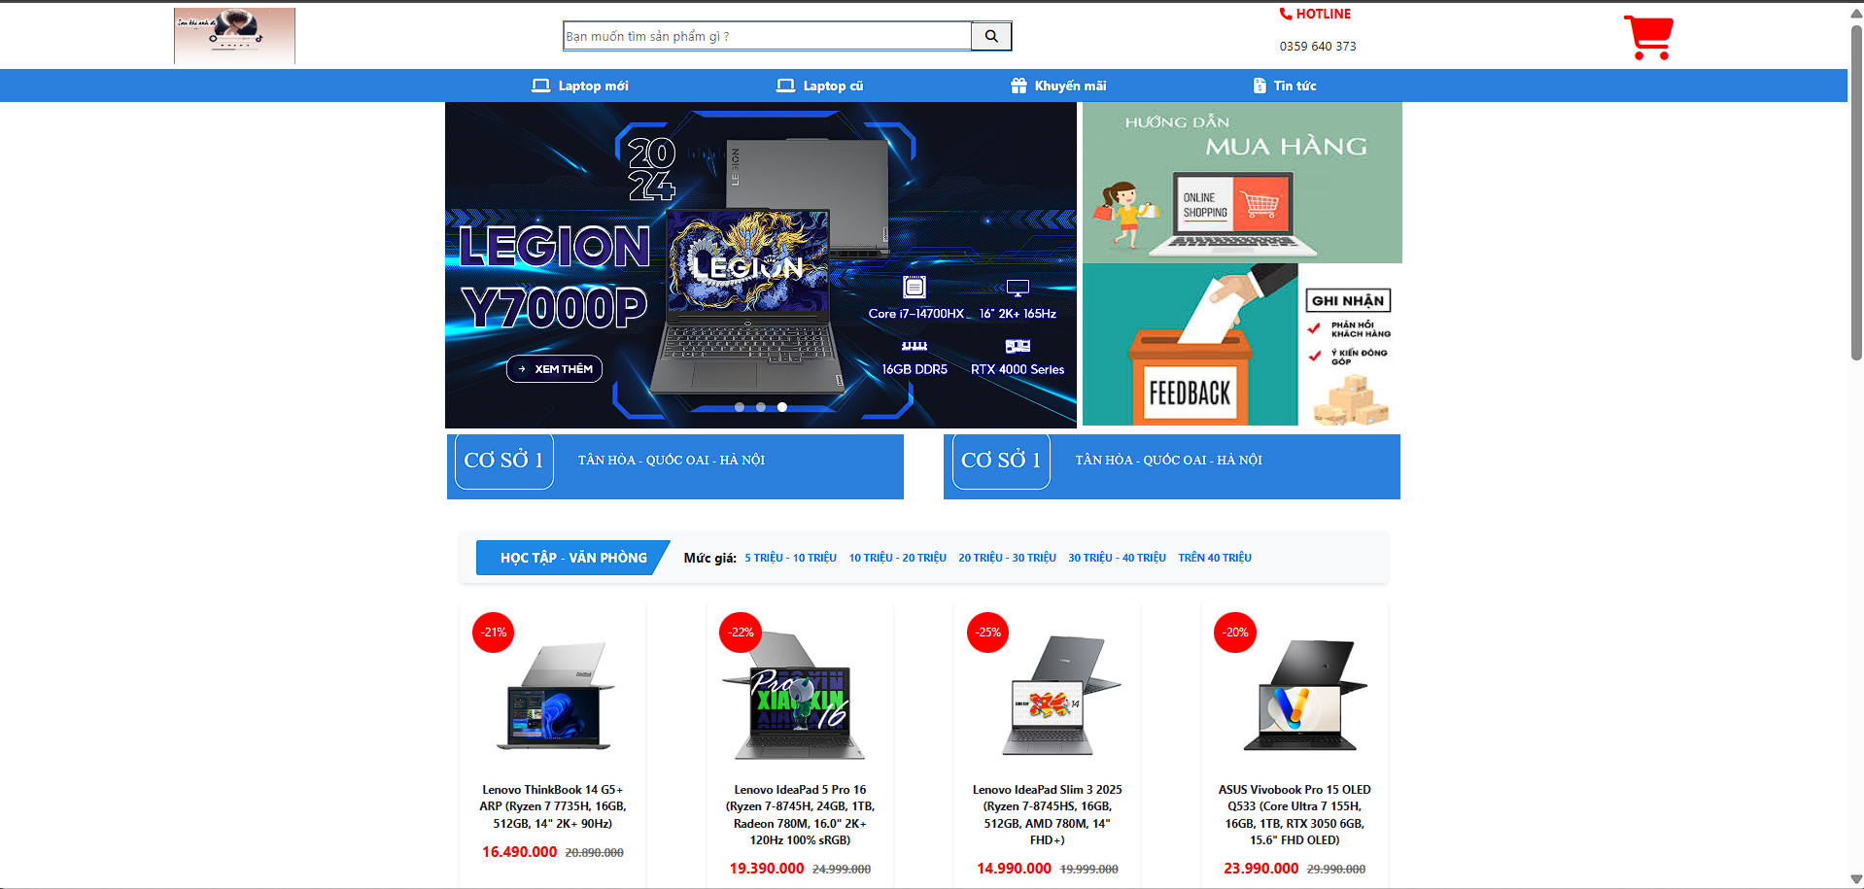

Hình 3.2.3 Giao diện trang chủ

### **Giao diện quản lý sản phẩm**

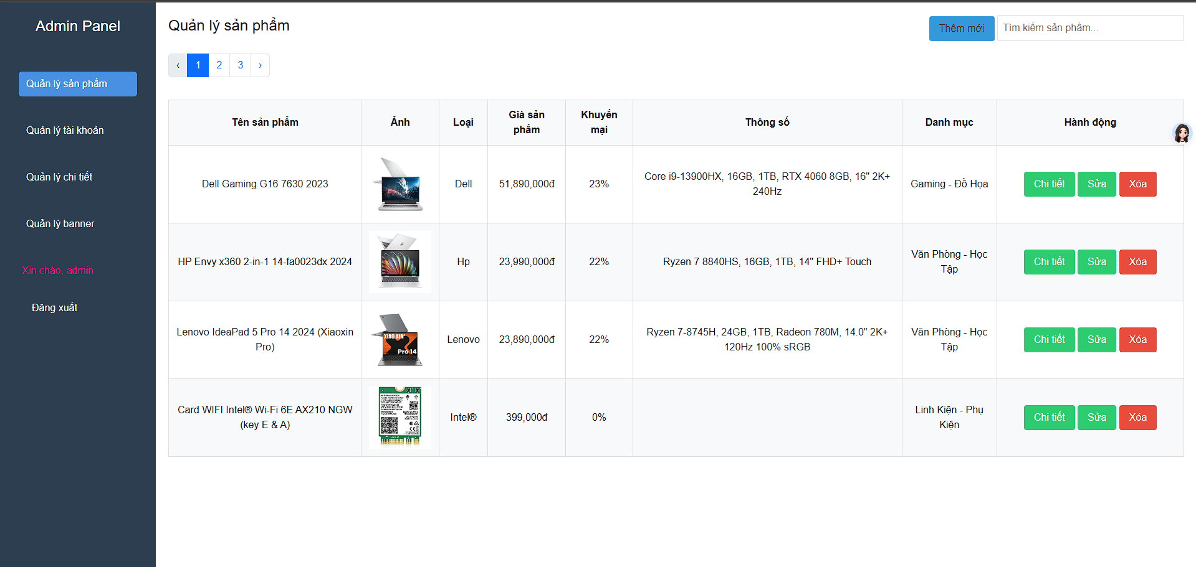

Hình 3.2.4 Giao diện trang quản lý sản phẩm

### **Giao diện thêm mới sản phẩm**

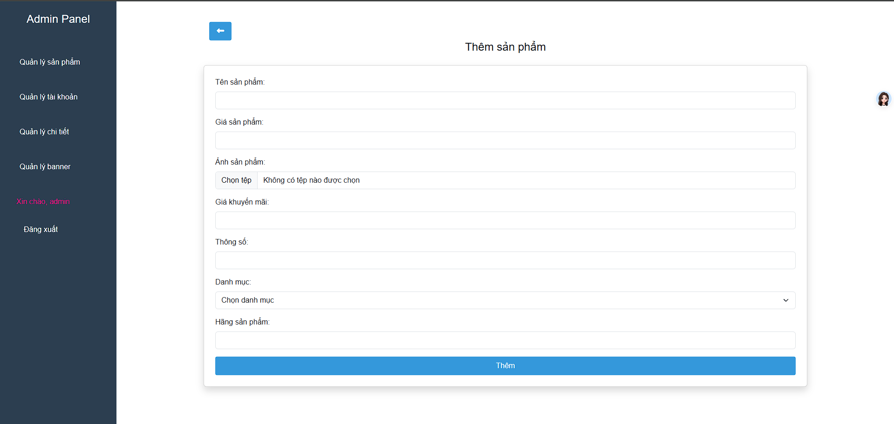

Hình 3.2.5. Giao diện trang thêm mới sản phẩm

### **Giao diện chỉnh sửa sản phẩm**

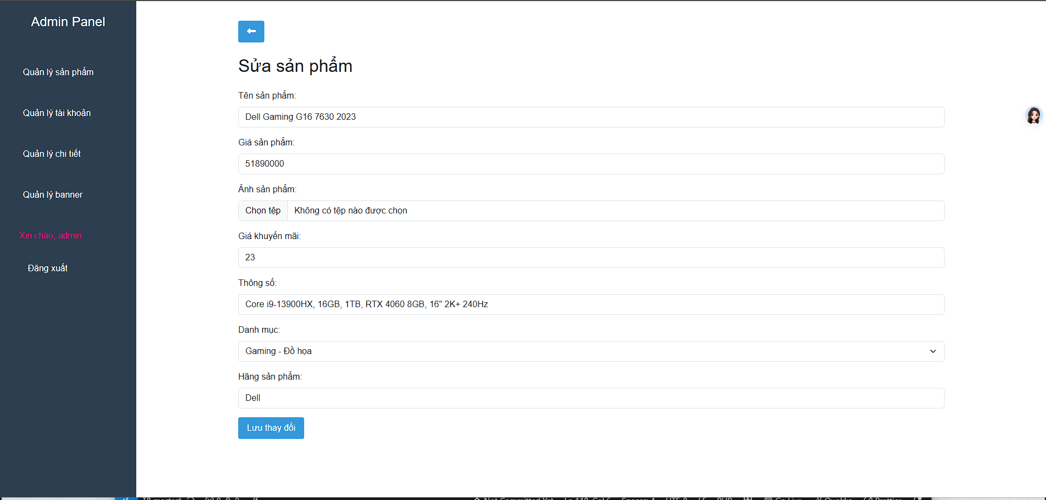

Hình 3.2.6. Giao diện chỉnh sửa sản phẩm

### **Giao diện xóa sản phẩm**

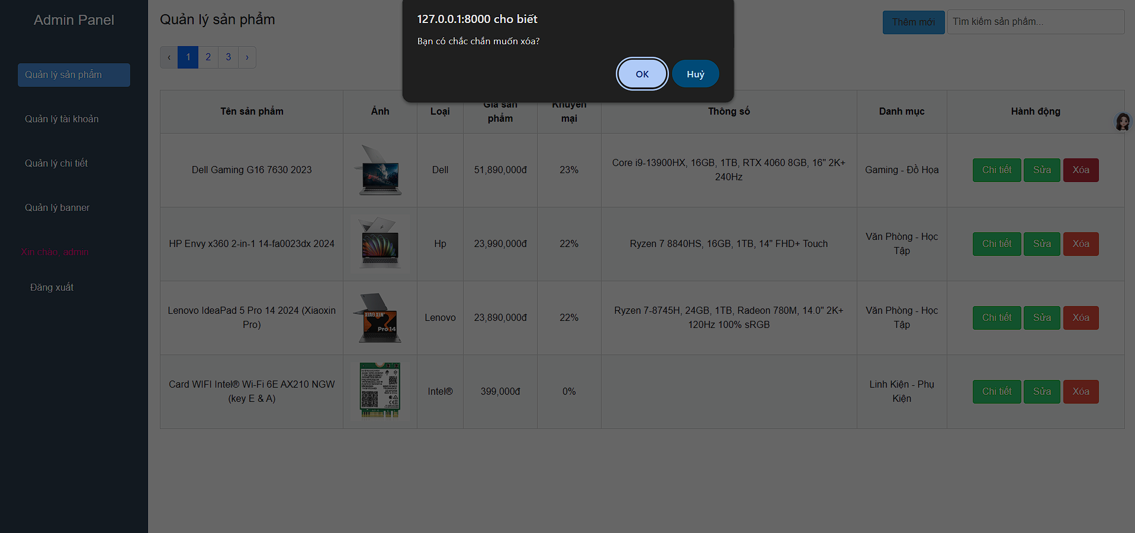

Hình 3.2.7. Giao diện xóa sản phẩm

### **Giao diện danh sách sản phẩm**

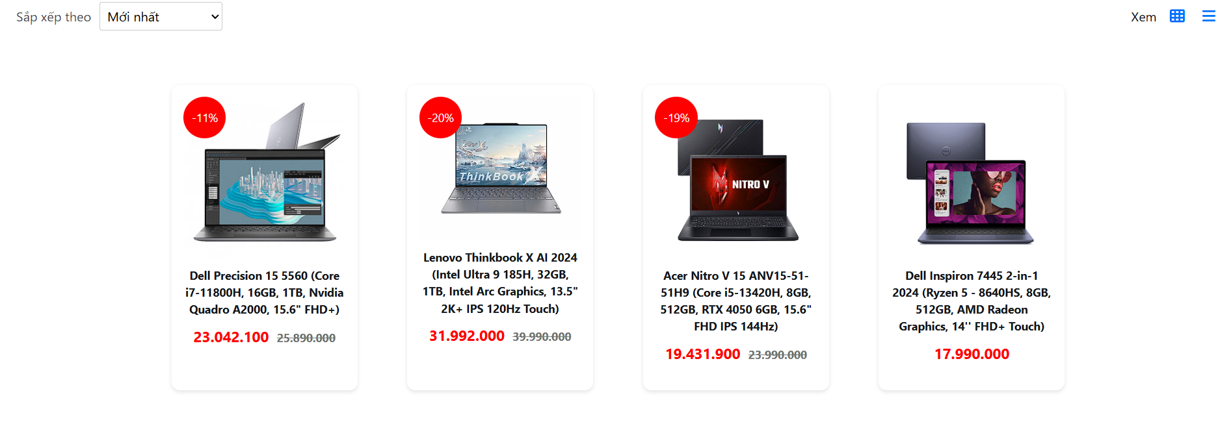

Hình 3.2.8. Giao diện trang danh sách sản phẩm

### **Giao diện danh sách tài khoản**

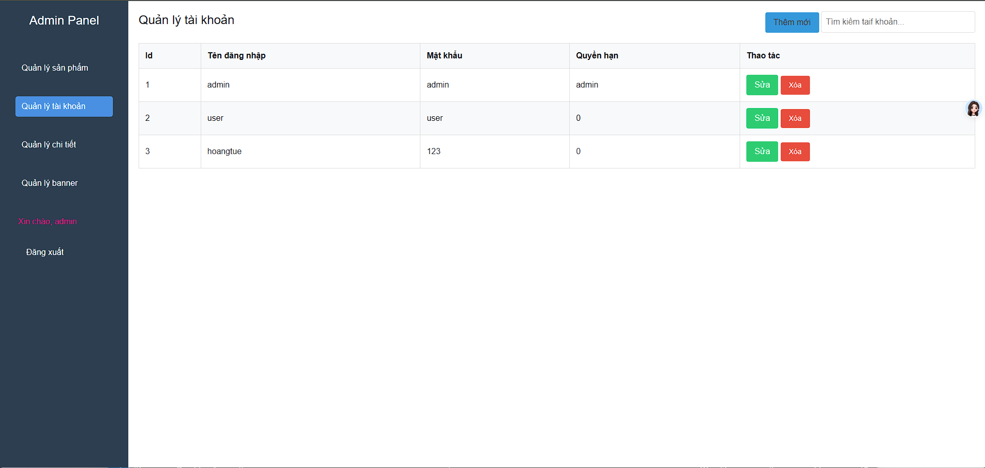

Hình 3.2.9. Giao diện trang danh sách tài khoản

### **Giao diện quản lý chi tiết sản phẩm**

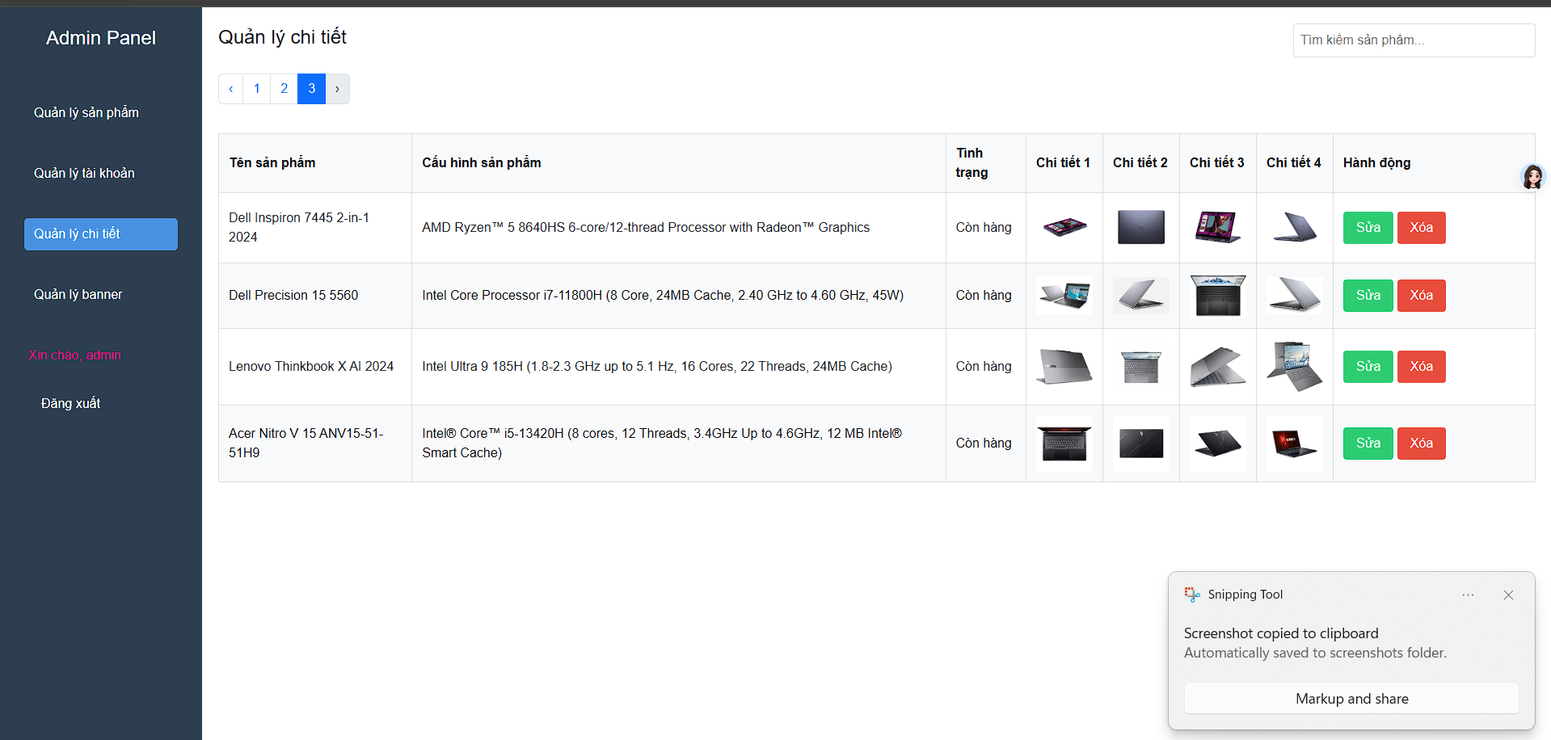

Hình 3.2.10. Giao diện trang danh sách chi tiết sản phẩm

### **Giao diện quản lý banner**

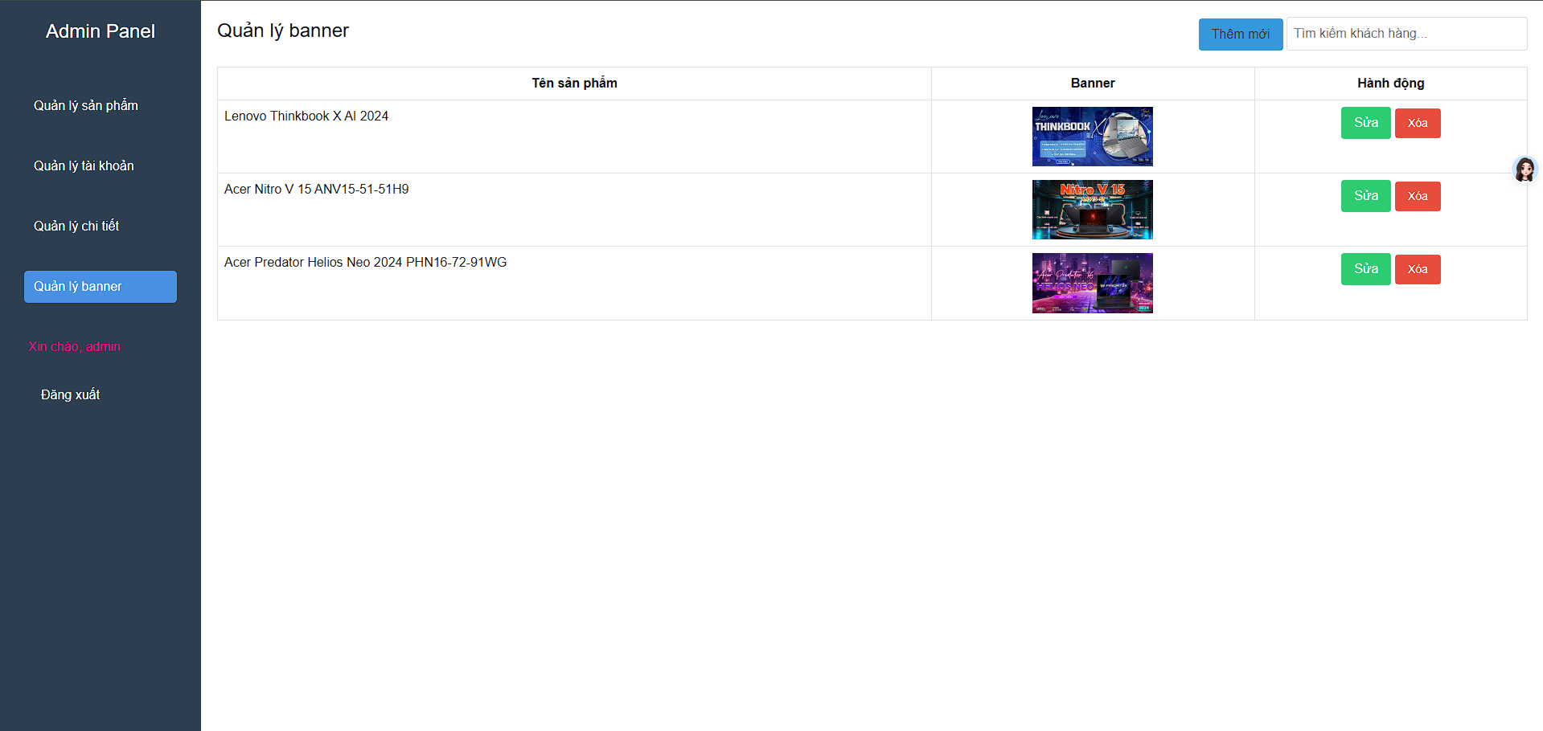

Hình 3.2.11. Giao diện trang danh sách banner

### **Giao diện tìm kiếm sản phẩm**

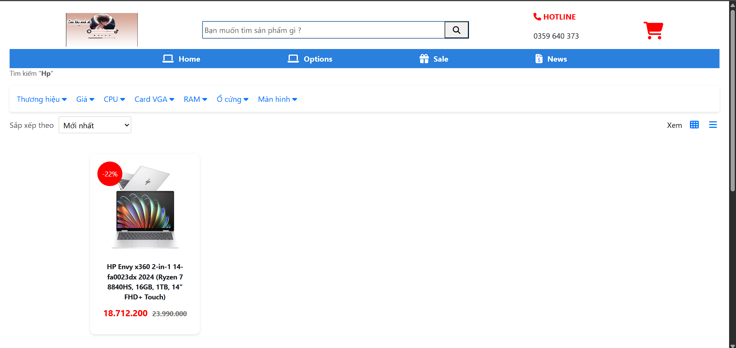

Hình 3.2.12. Giao diện trang tìm kiếm sản phẩm

### **Giao diện giỏ hàng**

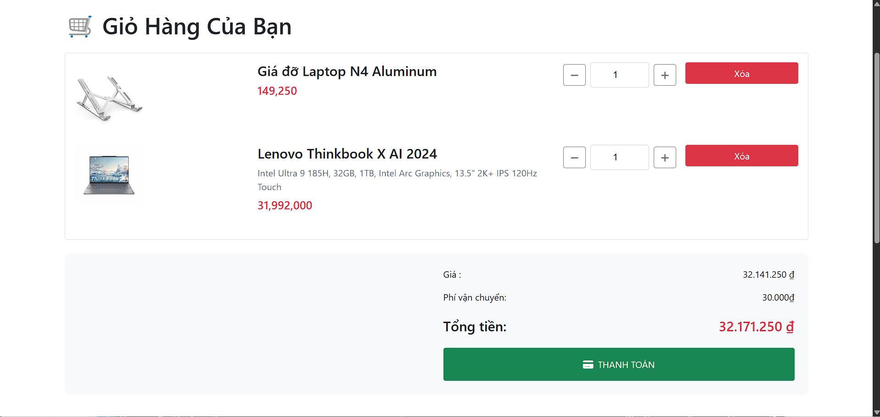

Hình 3.2.13. Giao diện trang giỏ hàng

### **Giao diện trang chi tiết sản phẩm**

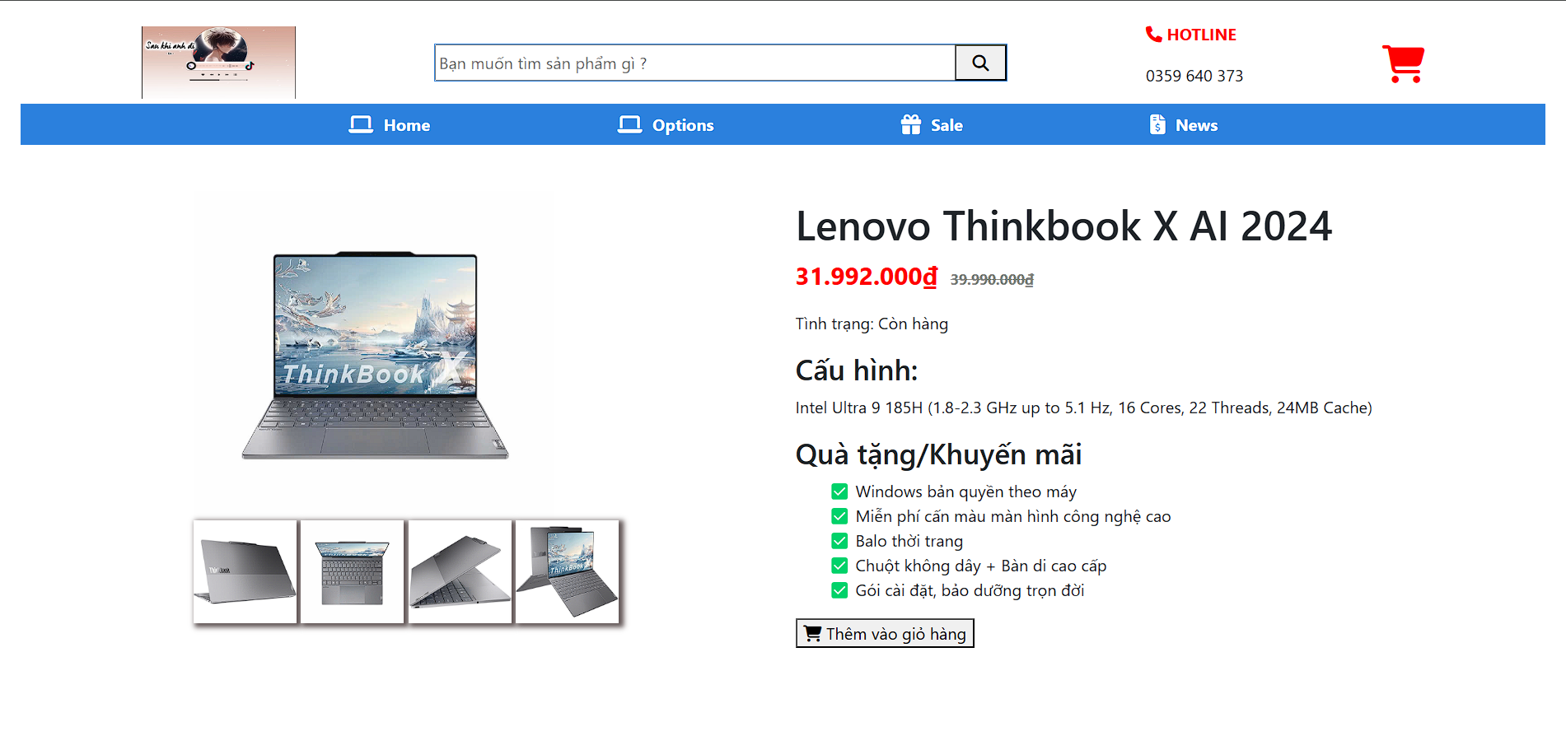

Hình 3.2.14. Giao diện trang chi tiết sản phẩm

# **CHƯƠNG IV: CÀI ĐẶT**

## **Cài đặt**

* Môi trường: *PHP 8.1+, Laravel 10+, Composer, Laragon (MySQL)..*
* Frameworks: *Laravel (Backend), Bootstrap v5 (Frontend).*
* Database: *MySQL (sử dụng Laragon).*
* Chạy các thao tác để cài đặt chương trình:
* Chạy Back end server (trang quản lý):

1. Thiết lập cơ sở dữ liệu

* Mở Laragon và khởi động MySQL*.*
* Tạo cơ sở dữ liệu trong MySQL với tên laptopshop*.*
* Cấu hình kết nối trong file .env.

DB_CONNECTION=mysql

DB_HOST=127.0.0.1

DB_PORT=3306

DB_DATABASE=laptop_shop

DB_USERNAME=root

DB_PASSWORD=

1. Cài đặt Laravel Backend

Mở Terminal hoặc Command Prompt trong thư mục dự án, chạy lệnh:

composer install

php artisan key:generate

php artisan migrate

php artisan db:seed

1. Khởi động server Laravel

php artisan serve

1. Truy cập trang

* Trang quản trị :

Mở trình duyệt và truy cập: <http://127.0.0.1:8000/admin> đăng nhập bằng tài khoản admin

* Trang người dùng :

Mở trình duyệt và truy cập: [http://127.0.0.1:8000](http://127.0.0.1:8000/n)

# **KẾT LUẬN**

* **Những điều đã làm được:**
* **Xây dựng hệ thống quản lý sản phẩm:**
* Thiết kế cơ sở dữ liệu với các bảng quan trọng như: Sản phẩm, Người dùng, Giỏ hàng, Chi tiết sản phẩm, Banner.
* Đảm bảo dữ liệu được chuẩn hóa, giúp truy xuất thông tin nhanh chóng và chính xác.
* **Phát triển tính năng quản lý:**
* Hoàn thiện các chức năng cơ bản: Thêm, sửa, xóa sản phẩm, chi tiết sản phẩm, banner, tài khoản người dùng.
* Cho phép người dùng thêm sản phẩm vào giỏ hàng trước khi mua.
* **Giao diện thân thiện, dễ sử dụng:**
* Thiết kế website hiện đại, tối ưu cho trải nghiệm người dùng.
* Tích hợp chức năng tìm kiếm theo tên sản phẩm.
* Tối ưu hóa giao diện trên pc, tablet, mobile.
* **Chức năng đăng nhập và bảo mật:**
* Hỗ trợ đăng nhập/đăng ký tài khoản người dùng.
* Bảo mật thông tin bằng mã hóa dữ liệu và phân quyền truy cập theo vai trò.
* **Những vấn đề còn tồn tại:**
* Hiệu suất hệ thống:
* Khi số lượng sản phẩm và người dùng tăng, hệ thống có thể gặp vấn đề về tốc độ tải trang.
* Chưa có cơ chế caching hoặc tối ưu truy vấn để giảm tải cho máy chủ.
* Khả năng mở rộng:
* Hiện taiij website bán laptop chỉ có thể thêm sản phẩm vào trong giỏ hàng, chưa có chức năng thanh toán.
* Chưa có hệ thống đánh giá và bình luận sản phẩm từ người dùng.
* Quá trình khảo sát còn nhiều thiếu sót, chưa xử lý triệt để tất cả các lỗi.
* **Hướng phát triển trong tương lai:**
* **Cải thiện trải nghiệm mua sắm:**
* Phát triển chức năng đề xuất sản phẩm theo sở thích của khách hàng.
* Phát triển chức năng thanh toán sản phẩm.
* **Tích hợp AI & công nghệ thông minh:**
* Sử dụng AI để phân tích hành vi mua sắm, từ đó đưa ra gợi ý sản phẩm phù hợp.
* Tích hợp chatbot hỗ trợ khách hàng 24/7, giúp giải đáp thắc mắc nhanh chóng.
* **Mở rộng hệ thống sản phẩm:**
* Hỗ trợ bán thêm các sản phẩm khác như PC, máy tính bảng.
* Cho phép khách hàng so sánh nhiều sản phẩm cùng lúc để dễ dàng lựa chọn.
* **Tích hợp các phương thức thanh toán và vận chuyển:**
* Hỗ trợ thanh toán qua ví điện tử, thẻ ngân hàng.
* Hợp tác với các đơn vị vận chuyển để tối ưu quy trình giao hàng

# **TÀI LIỆU THAM KHẢO**

1. **ChatGPT** – Hỗ trợ trong việc phân tích, đề xuất và tối ưu nội dung.
2. **Bootstrap** – Framework giúp xây dựng giao diện website thân thiện và hiện đại.
3. **MySQL** – Hệ quản trị cơ sở dữ liệu được sử dụng để lưu trữ và truy vấn thông tin sản phẩm, người dùng, đơn hàng.
4. **PHP & Laravel** – Ngôn ngữ lập trình và framework hỗ trợ phát triển backend, quản lý logic xử lý dữ liệu.
5. **JavaScript** – Công nghệ giúp tối ưu trải nghiệm người dùng, hỗ trợ các hiệu ứng và chức năng động trên website.